建设项目环境影响报告表
（污染影响类）

项目名称： 承德市双运交通有限责任公司康定医院建设项目
建设单位（盖章）：承德市双运交通有限责任公司
编制日期： 2022年10月

- 建设项目基本情况
建设项目名称 | 承德市双运交通有限责任公司康定医院建设项目
项目代码 | 2208-130803-89-01-486038
建设单位联系人 | 刘长龙 | 联系方式 | 18103149113
建设地点 | 河北省承德市双滦区华府南街滦河镇政府东侧酒店村回迁楼2-3#商业楼
地理坐标 | （117度44分49.544秒，40度57分4.021秒）
国民经济  行业类别 | Q8415专科医院 | 建设项目  行业类别 | 四十九卫生医院841；专科疾病防治院(所、站)其他(住院床位20张以下的除外)
建设性质 | 新建（迁建）  □改建  □扩建  □技术改造 | 建设项目  申报情形 | 首次申报项目  不予批准后再次申报项目  超五年重新审核项目  重大变动重新报批项目
项目审批（核准/  备案）部门（选填） | 承德市双滦区行政审批局 | 项目审批（核准/  备案）文号（选填） | 双滦审批投资备{2022}84号
总投资（万元） | 1210.49 | 环保投资（万元） | 20
环保投资占比（%） | 1.65 | 施工工期 | 2个月
是否开工建设 | 否  是： | 用地（用海）  面积（m²） | 5732.25m²
专项评价设置情况 | 根据《建设项目环境影响报告表编制技术指南（污染影响类）》中专项评价设置要求：  建设项目产生的环境影响需要深入论证的，应按照环境影响评价相关技术导则开展专项评价工作。根据建设项目排污情况及所涉环境敏感程度，确定专项评价的类别。大气、地表水、环境风险、生态和海洋专项评价具体设置原则见下表。土壤、声环境不开展专项评价。地下水原则上不开展专项评价，涉及集中式饮用水水源和热水、矿泉水、温泉等特殊地下水资源保护区的开展地下水专项评价工作。  表1-1 专项评价设置原则表  专项评价的类别 设置原则  大气 排放废气含有毒有害污染物¹、二噁英、苯并[a]芘、氰化物、氯气且厂界外500米范围内有环境空气保护目标²的建设项目  地表水 新增工业废水直排建设项目（槽罐车外送污水处理厂的外）； 新增废水直排的污水集中处理厂  环境风险 有毒有害和易燃易爆危险物质存储量超过临界量³的建设目  生态 取水口下游500米范围内有重要水生生物的自然产卵场、索饵场、越冬场和洄游通道的新增河道取水的污染类建设项目  海洋 直接向海排放污染物的海洋工程建设项目  根据本项目排污情况及所涉环境敏感程度，本项目不涉及专项评价。
规划情况 | 规划名称：《承德双滦经济开发区总体规划（2021~2030年）》及《双滦经济开发区产业规划（2021～2030年）》  审批机关：河北省人民政府办公厅  审批文件名称：关于确定全省规范整合并更名为省级经济开发区（第二批）规划面积的通知  审批文号：冀政办字[2016]94号
规划环境影响评价情况 | 规划环评：《河北承德双滦经济开发区总体规划环境影响报告书（2021~2030）》  审批机关：河北省生态环境厅  审批文件名称：关于《河北承德双滦经济开发区总体规划环境影响报告书》的审查意见  审批文号：冀环评函[2022]1223号
规划及规划环境影响评价符合性分析 | 1、规划总体安排符合性分析  （1）规划目标和定位  立足建设生态环境优美、空间结构合理、产业特色鲜明的省级重点经济开发区。  开发区功能定位：国家钒钛产业链现代化示范基地、全省工业与服务业融合发展示范区。  本项目为专科医院项目，为周边滨河社区配套医疗健康机构。  （2）规划范围  本次规划范围及总面积相比原规划均不变。规划仍分为东、西两区，总规划面积49.16km²。其中，东区面积15.95km²，四至范围：东至下店子村与双桥区接壤处，南至偏桥子镇长北沟村村庄北侧，西至中营子村，北至大庙镇北梁村；西区面积33.21km²，四至范围：东至老沟门、三家村东山山脚线，南至三家村滦河北岸，西至吴营村，北至孙家营村北侧。  本项目位于承德市双滦区华府南街滦河镇政府东侧酒店村回迁楼2-3#商业楼，项目所在占地为西区。  （3）用地布局  西区：  ①居住用地，规划居住用地共585.16公顷，占总建设用地面积的17.62%，主要布置在西区西南部和中北部园区中心，交通便利，环境较好，居住用地以二类为主，主要作为承钢配套生活区和开发区西区内村庄的搬迁安置区域。  ②工业用地，主要分布在西区中部，用地面积1121.3公顷，占总建设用地33.76%。  ③物流仓储用地，主要位于滦河西岸，用地面积58.05公顷，占总建设用地的1.75%。  ④公共管理与公共服务用地用地面积78.57公顷，占总建设用地的2.37%。  ⑤商业服务业设施用地，用地面积106.75公顷，占总建设用地的3.21%。  ⑥道路与交通设施用地，用地面积391.92公顷，占总建设用地的11.80%。  ⑦公用设施用地，用地面积56.41公顷，占总建设用地的1.70%。  ⑧绿地，面积524.97公顷，占总建设用地的15.81%。  本项目位于承德市双滦区华府南街滦河镇政府东侧酒店村回迁楼2-3#商业楼，占地为西区规划居住用地，具体位置见下图。本项目占地为政府划拨闲置商业楼，企业已取得承德市双滦区财政局划入资产的批复，批复文号为：双滦财[2021]99，批复文件见附件。企业于2021年12月28日取得不动产产权登记证明，见附件。本项目作为专科医院，为周边滨河社区配套医疗健康机构，并且利用的建筑物为政府划拨闲置商业楼，因此，本项目不涉及对西区用地布局的影响。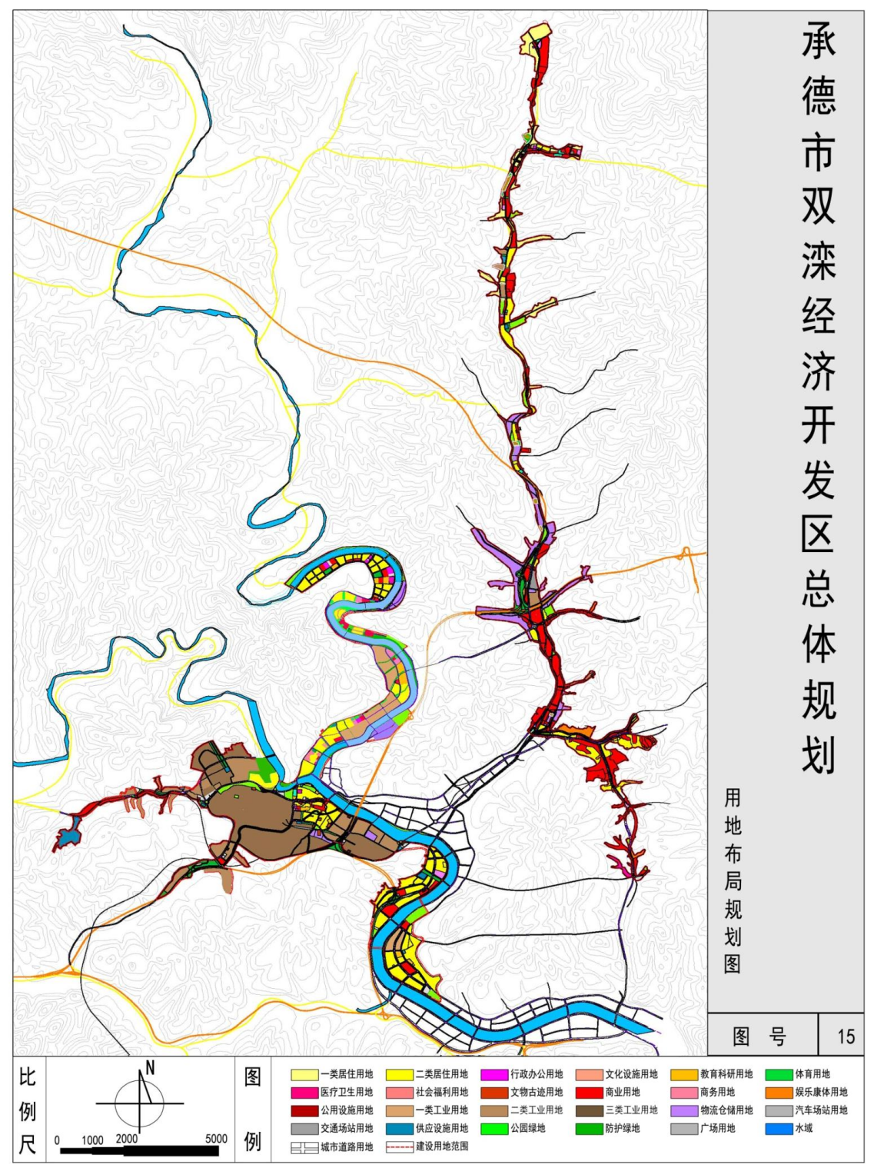  项目所在地  项目所在地  图1-1项目与双滦区用地布局规划位置关系图  （4）功能分区  规划形成“5+3”结构的九个功能区，其中：西区分布钒钛循环产业区、高端装备制造及新能源产业区、新材料产业区、产城融合区、综合服务区五大功能区；东区形成整合拓展区、商贸物流区、文化旅游区三大功能区。  本项目所在区域功能区为新材料产业区，但是本项目为专科医院，为周边滨河社区配套医疗健康机构，对工业园区功能区分无影响。  - 能源和资源利用结构  规划开发区能源结构为高炉煤气、天然气、电力，不再新增煤炭等高污染能源。  规划开发区水资源利用结构为新鲜水与再生水联合供水，其中新鲜水来自双滦区滦江供水有限公司，再生水来自现状清泉水务污水处理厂及拟规划开发区污水处理厂各自配套建设的再生水处理设施。  本项目为专科医院，供暖来源市政集中供暖管道，供电来自市政集中供电，不新增高污染能源。项目用水量为市政供水，用水量较小；运营期废水经企业污水处理站处理后排入双滦污水处理厂。本项目符合开发区能源和资源利用结构。  2、产业发展符合性分析  （1）产业发展定位  西区主导产业为钒钛循环产业、高端装备制造及新能源产业、新材料产业、产城融合区；东区为整合拓展区、商贸物流产业及文化创意旅游产业。  其中重点产业钒钛循环产业主要在现有基础上延伸产业链，如钒钛铁精粉提钒、通过五氧化二钒制98%片钒、偏钒酸铵下游产品生产以及发展钛合金锭、钛合金版、粉末冶金件及3D打印件等。  （2）产业发展规模  规划期末产值规模达1500亿。钒钛循环产业区的特色钒钛精细化工方向，相比原规划，本次规划占地面积不变，仍为2.09km²。  （3）产业布局  开发区分为八大功能片区：钒钛循环产业区、高端装备制造及新能源产业区、新材料产业区、产城融合区及综合服务区、整合拓展区、商贸物流区、文化旅游区。  本项目位于新材料产业区，具体位置见下图。本项目为专科医院，为周边滨河社区配套医疗健康机构，不涉及产业发展规划。  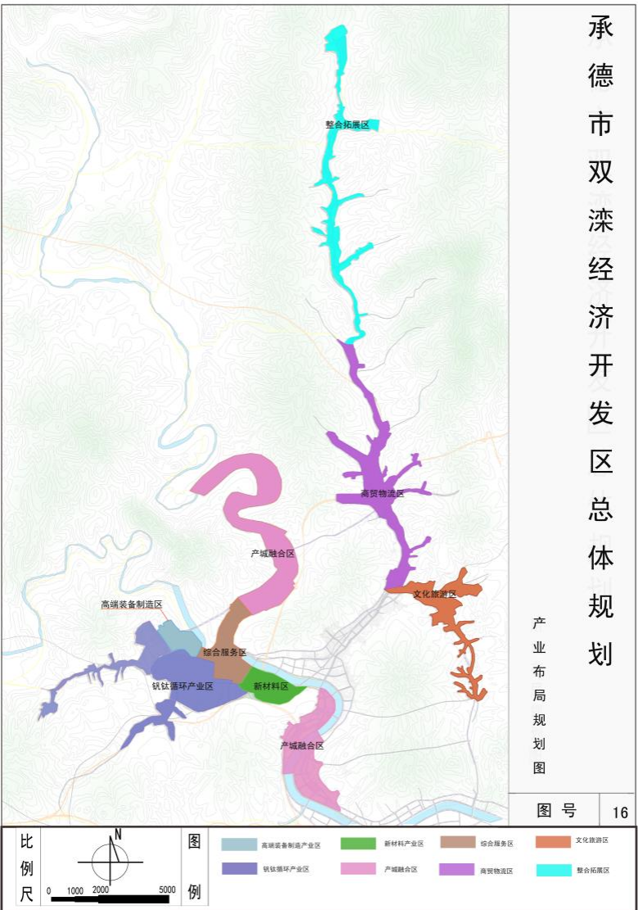  项目位置图  图1-2项目与双滦区产业布局规划位置关系图  - 生态环境保护符合性分析  表1-2生态环境保护规划一览表  类别 规划内容  总体目标 规划将承德双滦经济开发区建设成为一个总体布局合理、环境优美、投资环境优良、生产设施完善、经济与社会协调发展、人与自然和谐统一的绿色园区  环境保护要求及目标 (1)大气环境目标：规划开发区大气环境质量控制在GB3095-2012《环境空气质量标准》二级以上标准。规划开发区烟尘达标区覆盖率达到100%以上。 (2)水环境目标：地面水环境质量控制在GB3838－2002《地表水环境质量标准》相应功能区标准内，地下水应达国家地下水Ⅲ类标准。规划开发区内污水处理率达100%，废水治理率达100%以上，治理达标率达100%。  环境保护要求及目标 (3)噪声环境目标：噪声环境标准执行《声环境质量标准》(GB3096-2008)。规划区环境噪声达标区覆盖率达到100%。 (4)固体废弃物：固体废弃物要求达到无害化、减量化、资源化、效益化目标。工业固体废物综合利用率100%，危险废物处置率100%，生活垃圾处理率100%  环境污染防治措施 (1)大气污染控制开发区内实行集中供热、供气。坚持着力调整能源结构。实施 能源管制，提高清洁能源比例。开发区内禁止散煤的使用，实现区内企业的锅炉、窑炉、食堂大灶烟尘达标排放，并大力推广清洁能源。提倡余热利用、实现节能降耗。加强废气污染源管理，实行大气污染物总量控制。要提高开发区绿化率，坚持管理与治理并重，形成严密协调的管治体系。  (2)水污染控制规划开发区内排水严格实行雨污完全分流制。污水经收集后统一送入污水处理厂处理，工业废水必须经厂区内部自行处理达到排放标准后方能排入开发区污水管网，生活污水必须进入开发区管网统一处理。继续完善现有污水处理厂的建设，产业区内形成完整的排水管网，控制严重污染企业的进入，对重点污染企业要加强管理，促使完善治理措施，入产业区企业实行雨污分流的排水体制。企业生产废水和生产污水经各企业自行处理达到三级排放标准后再通过管网输送到污水处理厂处理达标后排放。提高水资源利用率，开发区工业用水重复利用率控制在90%以上  (3)噪声污染控制。加强对流动噪声的管理，区内禁止机动车鸣高音喇叭。交通噪声控制：对外交通线及主要道路两侧布置防护绿带，以降低噪声的干扰。加强流动噪声源的管理；分期分批淘汰超标的交通工具；严禁农用车、拖拉机进入区内等。工业噪声控制：加强对重点工业噪声源的整治；严格限制建筑施工噪声。各企业应加强各项隔振降噪措施的管理，并对设施噪声、厂界噪声进行定期监测，发现问题及时解决。  (4)固体废弃物处理。做到工业废物、危险废物，生活垃圾的减量化、无害化、资源化。工业废渣进行回用或填埋，并逐步提高综合利用率。加快生产垃圾处理及综合利用、危险废物安全处置等城市环保基础设施建设。  本项目为专科医院，项目运营期产生废气主要为污水处理站产生恶臭气体以及食堂油烟，污水处理站建设采取地埋一体化，并采取投放除臭剂等措施；食堂油烟经高效油烟净化器处理后，由专用烟道引至房顶排放，不侧排。项目运营期产生的生活污水与医疗废水一同进入化粪池预处理后，进入污水处理设施（A/O生物接触氧化工艺+消毒工艺），处理达标后经市政管网排放至双滦区城市污水厂处理。一般固废及生活垃圾交由环卫部门处理，危险废物暂存危废间，交由有资质的单位进行处理。采取环评要求环保措施后，不会对周边环境造成跟打影响，符合生态环境保护规划。
其他符合性分析 | 1、市场准入负面清单符合性分析  本项目属于《产业结构调整指导目录》(2019 年本)中的第一类、鼓励类-三十七、卫生健康-5、医疗卫生服务设施建设。根据《河北省新增限制和淘汰类产业目录(2015年版)》中的规定，本项目不属于限制类、淘汰类项目。根据“国家发展改革委商务部关于印发《市场准入负面清单（2022年版）》的通知（发改体改规[2022]397号）”，应严格落实“全国一张清单”管理要求，坚决维护市场准入负面清单制度的统一性、严肃性和权威性，确保“一单尽列、单外无单”。按照党中央、国务院要求编制的涉及行业性、领域性、区域性等方面，需要用负面清单管理思路或管理模式出台相关措施的，应纳入全国统一的市场准入负面清单。产业结构调整指导目录、政府核准的投资项目目录纳入市场准入负面清单，地方对两个目录有细化规定的，从其规定。地方国家重点生态功能区和农产品主产区产业准入负面清单（或禁止限制目录）及地方按照党中央、国务院要求制定的地方性产业结构禁止准入目录，统一纳入市场准入负面清单。  根据《市场准入负面清单（2022年版）》，禁止准入类共6项，涉及生态环境保护的3项，本项目符合性见下表。  表1-3项目与《市场准入负面清单（2022年版）》符合性分析  项目号 禁止或许可事项 事项编码 禁止或许可准入措施描述 符合性分析  一、禁止准入类  1 法律、法规、国务院决定等明确设立且与市场准入相关的禁止性规定 100001 法律、法规、国务院决定等明确设立，且与市场准入相关的禁止性规定（见附件） 根据《国民经济行业分类》（GB/T4754-2017），本项目行业属于Q8415专科医院，经查阅与市场准入相关的禁止性规定，本项目不属于禁止类。  2 国家产业政策明令淘汰和限制的产品、技术、工艺、设备及行为 100002 《产业结构调整指导目录》中的淘汰类项目，禁止投资；限制类项目，禁止新建 禁止投资建设《汽车产业投资管理规定》所列的汽车投资禁止类事项 经查阅《产业结构调整指导目录(2019年本)》，本项目属于第一类、鼓励类-三十七、卫生健康-5、医疗卫生服务设施建设，不属于限制类、淘汰类； 项目不涉及汽车投资。  3 不符合主体功能区建设要求的各类开发活动 100003 地方国家重点生态功能区产业准入负面清单（或禁止限制目录）、农产品主产区产业准入负面清单（或禁止限制目录）所列有关事项 项目的建设符合《承德市城市总体规划（2015－2030），且符合《承德市重点水源涵养生态功能保护区规划》的相关要求。（项目与各规划详细分析见下述其他符合性分析）。  由以上分析可知，本项目不属于《市场准入负面清单（2022年版）》禁止准入类项目，同时，经查阅《市场准入负面清单（2022年版）》，卫生和社会工作中许可准入项共3项，本项目属于许可准入类项目：90未获得许可，不得设置特定医疗机构或从事特定医疗业务。企业已取得医疗机构执业许可证（见附件）。因此，项目符合相关产业政策要求。  2、“三线一单”符合性分析  根据《关于以改善环境质量为核心加强环境影响评价管理的通知》（环境保护部文件：环环评[2016]150号），进行项目“三线一单”符合性分析，判定内容如下表所示。  表1-4项目与“三线一单”符合性分析  内容 符合性分析  生态保护红线 生态保护红线是生态空间范围内具有特殊重要生态功能必须实行强制性严格保护的区域。相关规划环评应将生态空间管控作为重要内容，规划区域涉及生态保护红线的，在规划环评结论和审查意见中应落实生态保护红线的管理要求，提出相应对策措施。除受自然条件限制、确实无法避让的铁路、公路、航道、防洪、管道、干渠、通讯、输变电等重要础设施项目外，在生态保护红线范围内，严控各类开发建设活动，依法不予审批技改工业项目和矿产开发项目的环评文件。 根据河北省承德市生态保护红线最终成果，项目选厂在划定的生态保护红线外，距离最近生态红线区约1331m,符合生态红线保护要求，关系图详见附图3。 符合  资源利用上线 资源是环境的载体，资源利用上线是各地区能源、水、土地等资源消耗不得突破的“天花板”。相关规划环评应依据有关资源利用上线，对规划实施以及规划内项目的资源开发利用，区分不同行业，从能源资源开发等量或减量替代、开采方式和规模控制、利用效率和防护措施等方面提出建议，为规划编制和审批决策提供重要依据。 本项目用电量5.3万kW·h/a，用水量为25732.5m³/a，项目用地为政府划转商业楼，项目资源消耗量相对区域资源利用总量较少，因此项目建设符合资源利用上线要求。 符合  环境质量底线 环境质量底线是国家和地方设置的大气、水和土壤环境质量目标，也是改善环境质量的基准线。有关规划环评应落实区域环境质量目标管理要求，提出区域或者行业污染物排放总量管控建议以及优化区域或行业发展布局、结构和规模的对策措施。项目环评应对照区域环境质量目标，深入分析预测项目建设对环境质量的影响，强化污染防治措施和污染物排放控制要求。 本项目产生主要污染物为废水，项目产生废水经自有污水处理产处理后可以达到直接外排或回用标准，项目产生的污染物采取相应措施后，经废水环境影响分析满足相应的环境标准，符合环境质量底线的要求。 符合  负面清单 环境准入负面清单是基于生态保护红线、环境质量底线和资源利用上线，以清单方式列出的禁止、限制等差别化环境准入条件和要求。 本项目为专科医院，不属于《市场准入负面清单（2022版）》中禁止准入项目。因此，本项目不在负面清单之列。 符合  综上，本项目满足《关于以改善环境质量为核心加强环境影响评价管理的通知》（环环评[2016]150号）的环境管理要求。  3、与《承德市人民政府关于加快实施“三线一单”生态环境分区管控的意见》符合性分析  根据《承德市人民政府关于加快实施“三线一单”三线一单生态环境分区管控的意见》及承德市环境管控单元图，本项目位于河北省承德市双滦区华府南街滦河镇政府东侧酒店村回迁楼2-3#商业楼，管控类别为重点管控单元，环境管控单元编码ZH13080320005，本项目涉及环境要素为生态空间一般管控区、双滦经济开发区西区、大气环境高排放散重点管控区、水环境工业重点管控区、建设用地污染风险重点管控区地下水风险重点管控区、禁燃区，相关符合性分析见下表。  表1-5项目环境管控单元准入清单符合性分析表  编号 管控类别 环境要素类别 维度 管控措施 企业情况 符合性  ZH13080320005 / 生态空间一般管控区 / 严格执行国家和省关于产业准入、总量控制和污染物排放标准等管控要求 项目为符合国家产业政策和行业准入条件的医院项目，按照环评要求通过采取一系列污染防治措施，项目排放COD、氨氮满足总量控制指标，废气、废水、固体废物排放均能满足污染物排放标准等管控要求  重点管控单元 双滦经济开发区西区、 大气环境高排放散重点管控区；水环境工业重点管控区；建设用地污染风险重点管控区地下水风险重点管控区、禁燃区 空间布局约束 1.园区距离双滦区城区较近，新建项目应加强对城区生态环境影响的论证。 2.现有不符合园区产业规划企业保留现状，并不得扩产。 3.为尽量减少对主城区及风景名胜区的影响，黑色金属冶炼及压延加工产业钢压延加工发展方向鼓励发展冷轧等钢铁深加工方向。 4.开发区规划合理选择主导产业发展方向、严格环境准入条件。滦河西侧应布设一定宽度的绿化廊道作为缓冲区。 5.新建涉水企业原则上均应建在工业园区内，推动现有工业企业入园。 1、项目大气污染物排放满足达标排放要求；项目废水经污水处理站处理后排放至市政管网，不直接排入地表水体；经分析，项目不存在土壤环境污染途径，对区域土壤环境质量影响较小。项目满足承德市大气环境、水环境、土壤环境准入清单污染物排放管控要求。 2、项目符合园区产业规划。 3、本项目不属于黑色金属冶炼及压延加工产业。 4、项目为符合国家产业政策和行业准入条件的医院项目。 5、项目废水经污水处理站处理后排放至市政管网，不外排至地表水环境中，不属于涉水工业企业。 符合  污染物排放管控 6.钢铁企业应逐步达到超低排放标准，满足《钢铁工业大气污染物超低排放标准》要求。 7.焦化行业应全部完成深度治理，达到超低排放标准 6.本项目不属于钢铁企业。 7.本项目不属于焦化行业。  环境风险防控 8.开发区边界与周边环境敏感点保持足够的安全防护间距。 9.开发区应对入区企业进行严格把关，严格按规划的要求入区。并合理布置区内的企业，将风险较大的企业布置在远离周围村庄、学校、医院等环境敏感点的位置。10.开发区企业应制定环境应急预案，明确环境风险防范措施，建设并完善日常和应急监测系统，配备大气、水环境特征污染物监控设备，编制日常和应急监测方案。 8.开发区边界已经与周边环境敏感点保持足够的安全防护间距。 9.本项目的环境风险主要是污水处理站医疗废水泄漏，建设单位应加强污水处理站巡查，在做好防腐防渗的前提下，本项目风险可防控。 10.项目建设完成后，竣工环境保护验收前，需编制突发环境事件应急预案。  资源利用效率 11.生态用水补给区应在保障正常供水目标的前提下，为主要河流及湿地进行生态补水，改善和修复河流与湖泊湿地生态状况，合理调度水资源，维持湿地合理水位。12.地下水重点管控区应落实最严格水资源管理制度，强化地下水利用监管，严格禁采区、限采区管理。加大城镇污水收集处理及再生利用设施建设，逐步提高再生水利用率。结合海绵城市建设，因地制宜实施雨水集蓄利用改造。 11.项目用水量为市政供水，用水量较小，满足。 12.本项目可能会对地下水产生影响的途径污水管道破损过垂直入渗的方式污染周边地下水、土壤环境，通过对管道采取防渗措施可以有效降低污水渗漏污染地下水的风险。  4、《河北省生态环境保护“十四五”规划》符合性分析  （1）根据《河北省人民政府关于印发河北省生态环境保护“十四五”规划的通知》(冀政字〔2022)2号）要求，  “推动四大战略功能区绿色发展。在环京津核心功能区，突出人居环境风险防护，强化污染治理、产业结构调整及重点河湖污染防治，加强西部太行山和白洋淀生态修复保护。在沿海率先发展区，加强海洋环境治理和风险防控，保护沿海生态空间，引导重化工产业优布局、控规模。在冀中南功能拓展区，推进传统产业提升改造，构建现代工业体系，加快基础设施建设、农业种植结构调整。在冀西北生态涵养区，重点发挥生态保障、水源涵养、旅游休闲等功能，发展绿色产业和生态经济，规划建设燕山—太行山自然保护地”。  本项目位于冀西北生态涵养区，重点发挥生态保障、水源涵养、旅游休闲等功能，本项目占地为政府划拨的滦河镇政府东侧商业楼；运行过程中加强厂区绿化；运行废水经污水处理站处理后排入市政管网，不直接外排，符合燕山-太行山生态涵养区的主体生态功能要求。  （2）根据《河北省人民政府关于印发河北省生态环境保护“十四五”规划的通知》(冀政字〔2022)2号）要求，  “（二）强化医疗废物全过程管理。  1.严格医疗废物收集转运管理。加快基层医疗卫生机构医疗废物收集体系建设，每个乡（镇）建立1个医疗废物周转站，行政区域较大的县（市）建立1个医疗废物集中收集周转中心。建立全省医疗废物管理信息平台，推进医疗废物处置过程实时监控全覆盖。”  本项目运营产生的医疗废物、化粪池底泥、污水处理站栅渣和污泥列入危险废物，医疗废物暂存于危废间，污水处理站产生的栅渣和污泥投加消毒剂后，定期清掏暂存于危废间，所有危险废物定期委托有资质单位处理。项目严格按照《医疗卫生机构医疗废物管理办法》的规定，安排专人做好每天产生的医疗固体废物的收集、管理工作，按规定对医疗废物进行初级处理，并进行分类、包装，储放在分割明显、交通便利、防风雨、防渗漏、防失窃并设有明显标志的场地。与此同时，项目应做好医疗固体废物储存场地的消毒、灭菌工作。  （3）根据《河北省人民政府关于印发河北省生态环境保护“十四五”规划的通知》(冀政字〔2022)2号）要求：  “3.提升环境应急能力水平。加强应对突发环境事件资源调配和应急物资储备，加快省、市两级环境应急物资库建设，开展基层环境应急人员轮训。完善多层级环境应急专家管理体系。加强医疗机构、重点区域饮用水水源地、医疗废物处置单位、医疗机构废水汇入的城镇污水处理厂的应急监测，提高余氯、生物毒性等特征指标的监测能力。”  本项目建设单位应成立本厂的突发环境事件应急小组指挥部，完善应急相关设施，并进行《突发环境事件应急预案》的编制及备案工作，定期开展应急演练，提高区域环境风险防范能力。项目运营废水经污水处理站处理后排入市政管网，污水处理站设置自动监测，符合《河北省人民政府关于印发河北省生态环境保护“十四五”规划的通知》(冀政字〔2022)2号）要求。  综上所述：本项目的建设符合《河北省人民政府关于印发河北省生态环境保护“十四五”规划的通知》(冀政字〔2022)2号）的相关要求。  5、《承德市环境保护“十四五”规划》符合性分析  《承德市生态环境保护“十四五”规划（2021—2025年）》提出：全力推动生态绿色产业品牌引领。推动“文化旅游医疗康养、钒钛新材料及制品、绿色食品及生物医药、大数据、清洁能源、特色智能制造”(3+3)产业向生态化发展。以绿色化、高端化、智能化为方向，建设承德国家钒钛产业链现代化示范基地，推进资源高效综合利用。增强有价元素多元提取能力，加快形成“钒钛制品-含钒特钢一装备制造”完整产业链。持续培育壮大绿色食品及生物健康产业龙头企业，打造一批优质 精品基地，打造一批龙型经济产业集群，打响“承德山水”品牌。  本项目为专科医院项目，位于承德国家钒钛产业链现代化示范基地，因此本项目符合《承德市环境保护“十四五”规划》。  6、《承德市重点水源涵养生态功能保护区规划》符合性分析  根据《承德市重点水源涵养生态功能保护区规划》，承德市重点水源涵养生态功能保护区在承德市的八县二区均有分布，涉及滦平县、隆化县、丰宁县、围场县、兴隆县、平泉县、宽城县、承德县、双桥区、双滦区，包涵61个乡镇，保护区总面积8015.92km2。承德市重点水源涵养生态功能保护区分布一览表（双滦区）见下表。  表1-6承德市重点水源涵养生态功能保护区分布一览表（双滦区）  所属县 乡镇编号 乡镇名称 范围描述 面积（km²）  双滦区 78.5km² 141 陈栅子乡 除陈栅子村外区域 78.5km²  本项目位于承德市双滦区滦河镇，不属于承德市重点水源涵养生态功能保护区，且企业且采取了一系列的水土保持及生态恢复措施，对水土流失进行了有效的防治，符合《承德市重点水源涵养生态功能保护区规划》的要求。  7、《承德市城市总体规划》（2016-2030年）符合性分析  《承德市城市总体规划》（2016-2030）中的生态功能区划将承德市划分出一级区两个，即坝上高原生态区、冀北及燕山山地生态区；生态亚区六个，即坝上高原西部草原生态亚区、坝上高原东部森林草原生态亚区、冀北山地森林生态亚区、七老图山森林灌草生态亚区、燕山山地南部林果生态亚区、城市规划发展生态亚区。本项目位于双滦区西地乡，属于“冀北及燕山山地生态区（Ⅱ）——城市规划发展亚区（Ⅱ-3）——承德市生态城市建设区（Ⅱ-3-2）”，该区域主要生态环境问题、生态服务功能、建设方向及措施如下表所示。  表1-7承德市总体规划中生态功能区划相关功能分区  生态区 生态亚区 生态功能区 主要生态环境问题 生态服 务功能 建设方向及措施  冀北及 燕山山 地生态 区Ⅱ 城市 规划 发展 亚区 Ⅱ-3 承德市 生态城 市建设 区 Ⅱ-3-2 绿地分布不均，生态环境调控能力较低； 城市和工业发展造成了水体、大气、噪声等环境污染；城市扩张造成对山体森林和植被的破坏，人类活动产生的水土流失和污染物对河流造成了污染，影响了水资源质量 城市建 设、污 染控制、水土保持 在城市开发建设的同时，重视生态环境质量调控系统建设，确保居民能享受亲近自然的环境质量；严格控制人为造成的污染和生态破坏等问题；污染控制与生态保护并举，严格执行水、气、声、渣污染排放管理制度，严禁将污水、废弃物直接排入河道；在武烈河等河流沿岸实施河岸林工程，既保持水土，又涵养水源；保护和管理好风景名胜区，建设成以皇家园林和寺庙为特 色的国内外著名旅游城市  本项目为承德市双滦交通康定医院建设项目，项目建成后，采取有效的环保治理措施，污染物达标排放，符合本生态功能区的建设方向。  《承德市城市总体规划（2016-2030年）》中生态功能区如下图所示：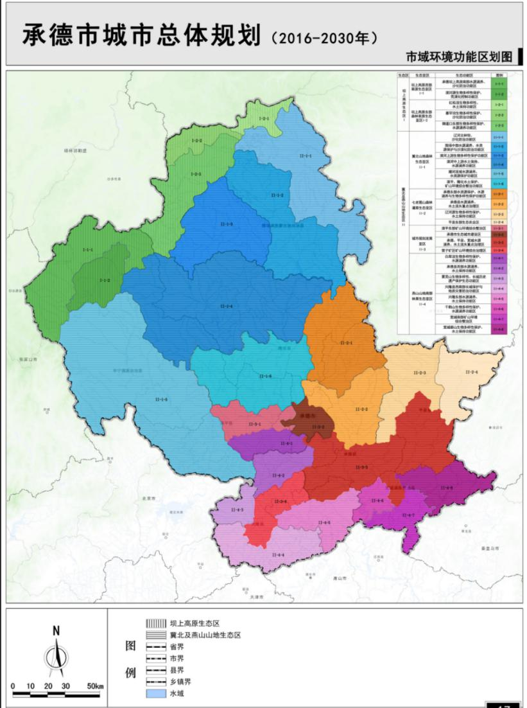  项目所在地  图1-3项目与承德市生态功能区位置关系图

- 建设项目工程分析
建设内容 | 1、项目建设内容  承德市双滦交通康定医院，是承德市生局批准的一级精神病专科医院。2021年5月，承德市双滦区十届政府第81次常务会议研究审议了“区交通运输局提交的关于申请将滦河镇政府东侧商业楼划拨至承德市双交建工集团的请示”，会议认为将滦河镇政府东侧商业楼划拨至承德市双交建工集团能够有效盘活闲置国有资产，同时有利于进一步扩充康定医院容量，满足群众就医需求。  滦河镇政府东侧商业楼，地上4层，地下1层。此次项目占地4059平方米，建筑面积5732.25平方米，开放床位数150张。工程内容包括：土建、电气、水暖、弱电、消防、通风、新风、空调工程建设，电梯、空气能设备采购安装，新建医疗污水处理系统，新建DR机房，DR设备采购安装，办公及医疗家具采购安装，原有医疗设备拆除搬迁安装，原有办公及医疗家具拆除搬迁安装等。  表2-1项目主要内容建设一览表  工程类别 工程名称 建设内容及规模  主体工程 一层 一层设有诊室3间、办公室3间、综合功能科1间、检验科1间、心电图1间、药房2间、药库1间、会议室1间、财务室1间、信息室1间、X光室、阅片室、操作间1间、消防兼安全控制室、导诊台、卫生间、大厅、水暖井  二层 二层设有办公室10间（40）、4张开放床位、治疗室1间、淋浴间更衣室1间、消毒柜、饮水机、公共就餐区域、护士站以及卫生间  三层 三层设有病房7间（24）、办公室1间、治疗室1间、库房1座、淋浴间更衣室1间、处置室、消毒柜、饮水机、公共就餐区域、护士站以及卫生间  四层 四层设有病房13间(47)，治疗室1间、库房1座、淋浴间更衣室1间、消毒柜、饮水机、公共就餐区域、护士站以及卫生间  地下一层 隔离室2间、发热筛查1间、治疗室、卫生间、危废间1间、污水处理水池  公用工程 给水 由双滦区供水管网提供  排水 经医院污水处理站处理后排入市政管网，最终进入承德市双滦区城市污水厂  供电 由双滦区供电网提供  供热 由双滦区集中供热提供  环保工程 废气 项目废气主要为污水处理站无组织恶臭，采取加盖遮蔽、投加除臭剂措施  废水 项目医疗废水经各科室预处理后与生活污水一同排入医院污水处理站处理，项目污水处理站采取A/O生物接触氧化+消毒工艺”，处理后污水排入市政管网，最终入承德市双滦区城市污水厂  噪声 建筑隔声、基础减振  固废 生活垃圾集中收集至生活垃圾堆放点，由相关部门统一清运处理  医疗废物、污水处理产生的化粪池底泥、栅渣和污泥暂存于医院一层的10m²危废间，定期委托有资质单位处理  2、现有项目原辅材料用量  表2-2原辅材料一览表  名称 单位 出库数量 备注  75%酒精消毒液 瓶 10  75%酒精消毒液 瓶 13  75%酒精消毒液 瓶 20  75%医用酒精 瓶 30  84消毒液 瓶 150  84消毒液 瓶 360  CD80生化分析仪用清洗液 瓶 1  C-反应蛋白 （CRP)校准品5*0.5ML 盒 3  C-反应蛋白（CRP）测定试剂盒2*25ML 盒 6  白蛋白(ALB）测定试剂盒R1:4*40ML+校准品：1*1.5ML 盒 1  丙氨酸氨基转移酶（ALT）测定试剂盒R1：4*35ML+R2:2*18ML 盒 2  丙型肝炎病毒抗体检测试剂盒 盒 3  丙型肝炎病毒抗体校准品 盒 2  常规生化复合校准品3ML 支 6  促甲状腺激素测定试剂盒 盒 2  促甲状腺激素校准品 盒 3  低密度脂蛋白胆固醇（LDL-C)测定试剂盒R1:1*40ML+R2：1*14ML 盒 2  碘伏 瓶 20  碘伏消毒液 瓶 50  帆船牌载玻片 盒 20  甘油三酯（TG)测定试剂盒R1:4*40ML+校准品：1*1.5ML 盒 2  高密度脂蛋白胆固醇（HDL-C)测定试剂盒R1:1*40ML+R2：1*14ML 盒 4  谷氨酰转移酶(r-GT)测定试剂盒R1:4*35ML+R2:2*18ML 盒 2  胱抑素C测定试剂盒 盒 5  化学发光免疫分析仪反应杯及废料箱 盒 3  肌酐（crea）测定试剂盒R1：4*35ML+R2：2*18ML+校准品：1*1.5ml 盒 4  肌酸激酶测定试剂盒 盒 2  甲状腺球蛋白测定试剂盒 盒 2  甲状腺球蛋白校准品 盒 3  碱性磷酸酶（ALP）测定试剂盒R1:4*35ML+R2:2*18ML 盒 1  酒精消毒液 瓶 5  梅毒螺旋体抗体测定试剂盒 盒 2  梅毒螺旋体抗体校准品 盒 2  尿素（urea）测定试剂盒R1：4*35ML+R2：2*18ML+校准品：1*1.5ml 盒 3  尿酸（UA）测定试剂盒R1：4*35ML+R2：2*18ML校准品：1*1.5ML 盒 2  葡萄糖测定试剂盒 盒 2  羟丁酸脱氢酶测定试剂盒 盒 2  清洗液（发光分离液） 盒 19  全自动免疫检验系统用底物液 盒 4  人类免疫缺陷病毒抗原抗体测定试剂盒 盒 2  人类免疫缺陷病毒抗原抗体校准品 盒 1  乳酸脱氢酶测定试剂盒 盒 1  生化复合定值质控品5ML 支 3  探头保养液 瓶 10  天门冬氨酸氨基转移酶（AST）测定试剂盒R1：4*35ML+R2：2*18ML 盒 2  脱脂棉 袋 10  外科纱布辅料 袋 120  戊二醛消毒液 桶 7  血细胞分析用溶血剂（M-53LH溶血剂） 箱 1  血细胞分析用溶血剂（M-5LEO(1)溶血剂 箱 1  血细胞分析用溶血剂（M-5LEO(11)溶血剂 箱 1  血细胞分析用溶血剂LC溶血剂 箱 1  血细胞分析用稀释液 箱 19  血细胞分析用质控物（BC-5D）3ML 支 5  压敏胶带 盒 50  压舌板 包 10  一次性使用PE检查手套 包 100  一次性使用导尿包 包 10  一次性使用负压采血管 盒 2  一次性使用负压采血管 盒 5  一次性使用负压采血管（EDTA） 盒 4  一次性使用负压采血管（普通管） 盒 2  一次性使用配药注射器 支 300  一次性使用输液器 袋 400  一次性使用橡胶检查手套 袋 1,162.00  一次性使用橡胶检查手套 袋 250  一次性使用注射器 支 150  一次性注射器 支 45  医用胶带 盒 50  医用棉签 袋 400  医用输液贴 盒 5  医用脱脂绷带 轴 10  医用脱脂棉 包 20  医用外科口罩 片 500  乙型肝炎病毒e抗体测定试剂盒 盒 3  乙型肝炎病毒e抗体校准品 盒 3  乙型肝炎病毒e抗原测定试剂盒 盒 1  乙型肝炎病毒e抗原校准品 盒 2  乙型肝炎病毒表面抗体测定试剂盒 盒 2  乙型肝炎病毒表面抗体校准品 盒 2  乙型肝炎病毒表面抗原测定试剂盒 盒 2  乙型肝炎病毒核心抗体测定试剂盒 盒 2  乙型肝炎病毒核心抗体校准品 盒 2  游离甲状腺素测定试剂盒 盒 2  游离甲状腺素校准品 盒 3  游离三碘甲状腺原氨酸测定试剂盒 盒 2  游离三碘甲状腺原氨酸校准品 盒 3  脂类校准品1ML 支 3  直接胆红素（D-B11）测定试剂盒R1:4*35ML+R2:2*18ML 盒 4  总胆固醇（TC)测定试剂盒R1：4*40ML+校准品：1*1.5ml 盒 2  总胆红素（T-B11）测定试剂盒R1:4*35ML+R2:2*18ML 盒 1  总胆汁酸测定试剂盒 盒 3  总蛋白（TP)测定试剂盒R1:4*40ML+校准品：1*1.5ML 盒 1  总甲状腺素测定试剂盒 盒 2  总甲状腺素校准品 盒 2  总三碘甲状腺原氨酸测定试剂盒 盒 2  总三碘甲状腺原氨酸校准品 盒 3  水 m³/a 25732.5 供水管网  电 kw·h/a 53000 电网  3、项目主要器械设备设施  表2-3主要器械设施及设施参数表  名称 数量 备注  经颅多普勒分析仪 1  心电工作站 1  脑电工作站 1  脑电治疗仪 1  全自动生化分析仪 1  全自动血液分析仪 1  电解质分析仪 1  尿液分析仪 1  超声诊断仪 1  数字心电图机 3  心电监护仪 2  生物反馈治疗仪 1  心理CT 1  DR设备 1  - 原辅料中与污染物排放有关的物质元素简要分析：  本项目原辅料中医疗耗材使用后全部作为医疗废物暂存于医废间中，委托有资质单位处理；项目医疗废水中不涉及重金属、放射性等元素。  5、院区平面布置  项目占地为政府划拨的滦河镇正否东侧商业楼，地上4层，地下1层。建设项目占地4059平方米，建筑面积5732.25平方米，开放床位数150张。地下室主要为污水处理、危废间、隔离室2间、发热筛查1间；一层主要为诊断室、药房、检验科；二层、三层、四层主要为病房以及办公室，各层平面布置图见附图。  6、四邻关系  医院东侧为铁路、南侧滦河新村回迁楼、西侧滦河镇人民政府、北侧华府南街，项目四邻关系图见附件。  7、劳动定员及工作制度  康定医院现有职工54人，执业医师(助理)8人，其中主治医师3人，护士14人，护师5人，影像医师1人，药师1人，心理咨询师7人。年运行365天，实行24h值班制度。  8、公用工程  （1）水平衡分析  项目用水市政自来水，根据河北省地方标准《生活与服务业用水定额—第2部分：服务业》（DB13/T5450.2—2021）中服务业用水定额，并结合项目的实际情况：  ①医护人员生活：医院总职工54人，用水量按每人每天45L计算，用水量为2.4m³ /d（875m³/a），污水量产生量按照用水量的80%计，污水量为1.92m³/d（700.8m³/a）。  ②病房：床位数量为150张，床位利用率按100%计，用水量按450L/床·d，则病房日均用水量67.5m³/d（24637.5m³/a）；污水量产生量按照用水量的80%计，污水量为54m³/d（19710m³/a）。  ③门诊：门诊量约30人次/d，门诊用水量按20L/人·次计算，则门诊用水量为0.6m³/d（219m³/a），污水量产生量按照用水量的80%计，污水量为0.48m³/d（175.2m³/a）。  项目水平衡图见下图。  医护人员用水  住院患者用水  门诊患者用水  自来水  化粪池  污水处理站  市政管网  2.4  67.5  0.6  1.92  54  0.48  0.48  13.5  0.12  56.4  70.5  图2-1项目水平衡图  （2）供电：项目建成后年耗电5.3万千瓦时折算标煤6.51吨。  （3）供暖：供暖项目供暖来源市政集中供暖管道。
工艺流程和产排污环节 | - 施工期工艺流程及产排污环节简述  本项目施工主要将原有商业楼结构二次加固，室内外原有结构部分拆除及二次结构装修建设，土建、电气、水暖、弱电、消防、通风、新风、空调工程建设，电梯、空气能设备采购安装，新建医疗污水处理系统，新建DR机房，DR设备采购安装，办公及医疗家具采购安装，原有医疗设备拆除搬迁安装(见附表)，原有办公及医疗家具拆除搬迁安装。施工期对环境产生影响的污染因素主要是施工扬尘、施工废水、施工噪声、固体废物，施工期工艺流程及排污节点图，见下图。  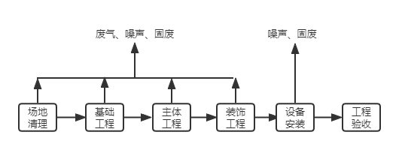  图2-2 施工期工艺流程图  二、运营期工艺流程及产排污环节简述：  ①项目为医院，投入运营后，主要流程和排污节点见下图。  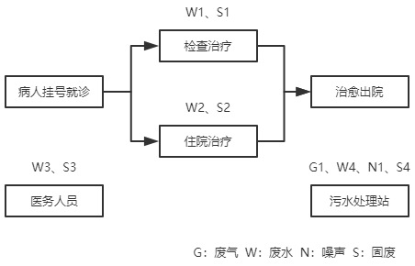  、G2  图2-3医院运营流程及排污节点图  医院投入运营后主要产污情况为：  a.废气：污水处理站无组织恶臭；食堂油烟；  b.废水：医院诊断治疗产生污水、医务人员及就诊人员生活污水；  c.噪声：污水处理站设备运行噪声；  d.固废：生活垃圾、医疗废物、危险废物、污水处理站栅渣和污泥。  ②项目污水处理站工艺流程：  本工程处理的污水为典型的综合生活污水，BOD/COD值在0.5以上，属可生化性较好，因此拟采用A/O生物接触氧化工艺+消毒工艺，该工艺操作简单，运转费用低，处理效果好，运行稳定。是目前较为成熟的生活污水处理工艺，能有效地确保污水达标回用或排放。  污水由排水系统收集后，进入污水处理站的格栅井，去除颗粒杂物后，进入调节池，进行均质均量，调节池中设置液位控制器，再经液位控制仪传递信号，由提升泵送至A级生物接触氧化池，进行酸化水解和硝化反硝化，降低有机物浓度，去除部分氨氮，然后流入O级生物接触氧化池进行好氧生化反应，在此绝大部分有机污染物通过生物氧化、吸附得以降解，从O级生物接触氧化池自流入二沉池，进行泥水分离，在该池内，脱落的生物膜以及其他悬浮物沉降到池底，上部清澈的水经多介质过滤器过滤后流入清水池，清水池内的清水经二氧化氯发生器消毒后回用或排放。  由格栅截留下的杂物定期装入小车倾倒至垃圾场，二沉池中的污泥部分回流至A级生物处理池，另一部分污泥至污泥池进行污泥消化后定期抽吸外运，污泥池上清液回流至调节池再处理。  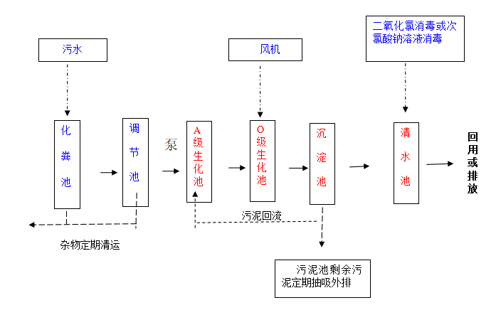  图2-4污水处理站工艺流程及排污节点图
与项目有关的原有环境污染问题 | 本项目为新建项目，占地为政府划拨的双滦区华府南街滦河镇政府东侧酒店村回迁楼2-3#商业楼，无原有环境问题。本次项目环评不包含放射源诊疗技术和医用辐射机构许可，企业需另行办理。现场踏勘图如下：  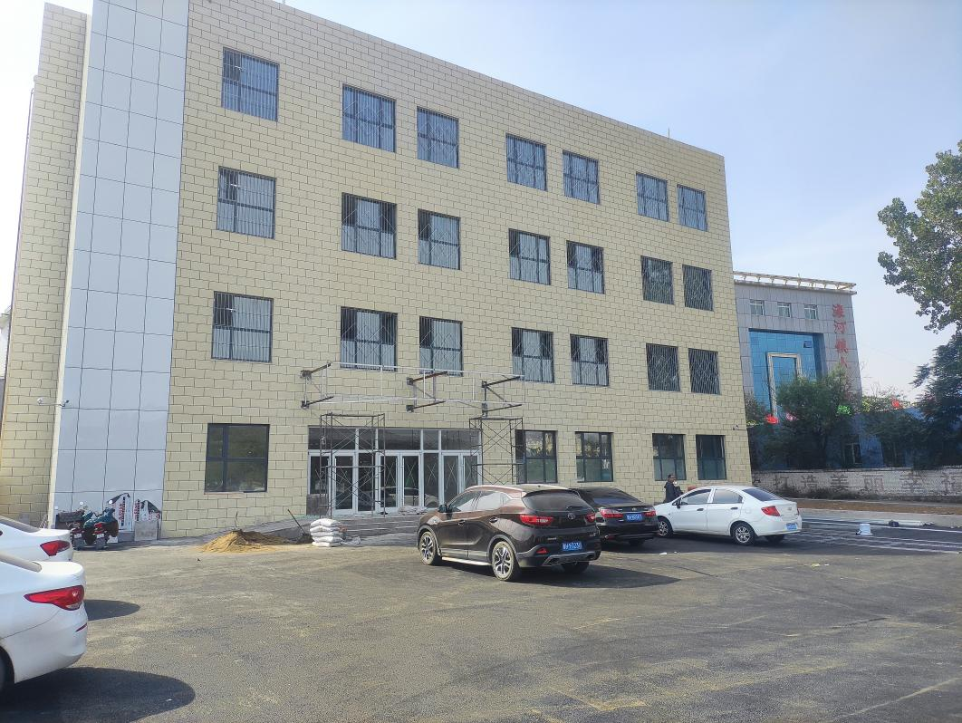  图2-5现场踏勘图

三、区域环境现状、环境保护目标及评价标准
区域  环境  质量  现状 | 1、大气环境  根据《2021年承德市生态环境质量公报》，双滦区环境空气质量监测结果见下表。  表3-1 双滦环境空气质量统计结果一览表  污染物名称 PM_{2.5} PM₁₀ SO₂ NO₂ CO O₃ 环境空气质量综合指数  年均值 25 52 15 28 1.7 127 3.61  标准值 35 70 60 40 4.0 160 /  项目所在双滦区环境空气中，常规污染物PM₁₀、PM_{2.5}、SO₂、NO₂、CO和O₃均满足《环境空气质量标准》（GB3095-2012）二级标准要求，项目所在区域为环境空气质量的达标区。  - 地表水环境  项目北侧180m为滦河，滦河发源于河北省丰宁满族自治县西北的巴彦古尔图山北麓，流入内蒙古自治区称闪电河，在多伦县附近，有上都河注入称大滦河，经两度曲折，转回河北省，在隆化县郭家屯附近汇小滦河后称滦河。在承德地区先后汇兴洲河、伊逊河、武烈河、鹦鹉河(热河)、柳河、瀑河等支流，下游汇青龙河，最后经乐亭县、昌黎县注入渤海湾。深河全长885公里，干流呈东南向，横穿燕山和冀东平原，流域面积4.49万平方公里，我市境内干流长486公里，流域面积2.86万平方公里。根据《2021年承德市环境质量报告》，共布设地表水常规监测断面6个，本次项目位于偏桥子大桥与兴隆庄断面之间，监测结果如下表。  表3-2 2021年滦河地表水监测断面水质评价结果  河流名称 断面名称 水质情况 水质达标情况 主要污染物 2020年河流水质情况 2021年河流水质情况  滦河 郭家屯 Ⅲ 达标 / 良好 优  大杖子(一) Ⅱ 达标 /  潘家口水库 Ⅱ 达标 /  偏桥子大桥 Ⅲ 达标 /  兴隆庄 Ⅲ 达标 /  上板城大桥 Ⅲ 达标 /  - 声环境质量现状  本项目位于承德市双滦区华府南街滦河镇政府东侧酒店村回迁楼2-3#商业楼，院界周边声环境保护目标为西南侧的滦河新区B区居民。按照《承德市中心城区声环境功能区划技术报告》（承德市生态环境局-2019.9），项目所在地为西区组团2 类标准适用区域第九个片区位于滦河镇，片区边界为滦河大街-滦河新街-铁路-东园路-钢城路，因此本项目区域执行《声环境质量标准》（GB3096-2008）中2类和4a类区标准要求。  厂界外周边50m范围内存在声环境保护目标滦河新区B区，本次评价对区域敏感点的声环境质量进行了现状调查与监测，简述如下：  （1）监测布点  N1——项目场地西南侧居民楼滨河新区B区；  （2）监测因子：Leq；  （3）采样频率及监测结果  2022 年 9月 5 日-2022 年9 月 6 日，监测 1天，昼、夜各一次。  （4）监测结果汇总与统计  声质量现状评价结果见下表。  表3-3 项目环境噪声监测结果及达标分析  气象条件描述 无雨雪、无雷电、风速＜5m/s 达标分析  检测日期 检测点名称 检测结果dB（A）  昼间 夜间 达标  2022.9.5-2022.9.6 厂界东1# 56 43 达标  厂界南2# 52 43 达标  厂界西3# 52 43 达标  厂界北4# 58 47 达标  滦河新区B区民居5# 52 40 达标  执行标准 厂界东1#、厂界南2#、厂界西3#、滦河新区B区民居5#执行《声环境质量标准》（GB 3096-2008）2类标准；厂界北4#执行《声环境质量标准》（GB3096-2008）4a类功能区限值；  - 结果分析  根据区域声环境质量监测结果可知，项目区域敏感点声环境监测结果满足《声环境质量标准》（GB3096-2008）中的 2 类标准；项目西、南、东厂界满足《声环境质量标准》（GB3096-2008）中的 2 类标准，北厂家满足《声环境质量标准》（GB3096-2008）中的 4a类标准。  4、生态环境  项目位于承德市双滦区华府南街滦河镇政府东侧酒店村回迁楼2-3#商业楼，为城市建成区，区域生态环境质量一般。  5、电磁辐射  本项目放射性项目产生的辐射环境影响不在本次评价范围内，企业需另做环评进行分析。  6、地下水、土壤环境现状  本项目不存在地下水环境和土壤环境污染途径。本次评价不对土壤环境质量和地下水环境质量进行分析评价。
环境  保护  目标 | 本项目评价区域内无自然保护区、生态功能保护区、饮用水水源保护区、珍稀动植物等环境敏感保护对象。根据项目性质及周围环境特征，本项目位于承德市双滦区华府南街滦河镇政府东侧酒店村回迁楼2-3#商业楼。本项目大气环境保护目标及保护级别见下表。  表3-4环境保护目标一览表  名称 中心坐标/（度°分′秒″） 保护对象 保护内容 环境功能区 相对厂址方位 相对厂界距离（m）  E N  环境空气 117°44′51.523″ 40°57′0.593″ 酒店村 居民 《环境空气质量标准》（GB3095-2012）二级标准 E 55  117°44′42.099″ 40°56′59.666″ 滦河新区B区 ES 紧邻  117°44′46.386″ 40°56′43.058″ 东园子村 WS 430  117°44′35.417″ 40°57′5.769″ 滨区新区A区 W 110  117°44′26.765″ 40°57′4.649″ 西地满族乡 W 417  117°44′28.117″ 40°56′51.246″ 酒店村 WS 378  117°44′56.429″ 40°57′19.364″ 正新农村 N 426  117°44′29.662″ 40°57′11.022″ 广通小区 W 407  声环境 117°44′42.099″ 40°56′59.666″ 滦河新区B区 居民 《声环境质量标准》（GB3096-2008）2类 ES 紧邻  地表水环境 滦河 《地表水环境质量标准》（GB3838-2002）Ⅲ类标准 N 185  生态保护红线 / NW 1331
污染  物排  放控  制标  准 | 废气：施工扬尘执行河北省《施工场地扬尘排放标准》DB13/2934-2019中限值要求；运营期污水处理站无组织废气排放执行《医疗机构水污染物排放标准》（GB 18466-2005）表3中污水预处理站周边大气污染物最高允许浓度。  废水：运营期污水排放执行《医疗机构水污染物排放标准》（GB18466-2005）表2中预处理标准及双滦区城市污水厂进水水质要求。  噪声：建筑施工噪声执行《建筑施工场界环境噪声排放标准》（GB12523-2011）标准，营运期院界噪声执行《工业企业厂界环境噪声排放标准》（GB12348-2008）中2类标准和4a类标准。  固废：生活垃圾集中收集交由环卫部门清运处理；医疗废物执行《危险废物贮存污染控制标准》（GB18597-2001）及其2013年修改单；化粪池底泥、污水处理站栅渣和污泥执行《医疗机构水污染物排放标准》（GB18466-2005）中表4标准。  表3-5 运营期废气污染物排放标准  项目 污染物 标准数值 标准来源  废气 污水处理站废气 氨 无组织 1.0mg/m³ 《医疗机构水污染物排放标准》（GB 18466-2005）表3中污水预处理站周边大气污染物最高允许浓度  硫化氢 0.03mg/m³  臭气浓度 10（无量纲）  氯气 0.1mg/m³  甲烷 1（指处理站内最高体积百分数%）  食堂 油烟 小型：最高允许排放浓度 2.0mg/m³；净化设施最低去除效率：60% 《饮食业油烟排放标准（试行）》 （GB18483-2001）表 2 大型饮食业单位的油烟最高允许排放浓度和油烟净化设施最低去除效率  表3-6 运营期废水污染物排放标准  项目 污染物 《医疗机构水污染物排放标准》 承德市双滦区城市污水厂指标要求 最终执行标准  污水处理站出水 粪大肠菌群数（MPN/L） 5000 —— 5000  肠道致病菌 —— —— ——  肠道病毒 —— —— ——  pH 6~9 6~9 6~9  化学需氧量（COD）（mg/L） 250 350 250  生化需氧量（BOD₅）（mg/L） 100 200 100  悬浮物（SS）（mg/L） 60 250 60  氨氮（mg/L） —— 35 35  总磷（mg/L） 4 4  总氮（mg/L） —— 45 45  动植物油（mg/L） 20 100 20  石油类（mg/L） 20 15 20  阴离子表面活性剂（mg/L） 10 20 10  色度（稀释倍数） —— 64 64  挥发酚（mg/L） 1.0 —— 1.0  总氰化物（mg/L） 0.5 —— 0.5  总汞（mg/L） 0.05 0.005 0.005  总镉（mg/L） 0.1 0.05 0.1  总铬（mg/L） 1.5 1.5 1.5  六价铬（mg/L） 0.5 0.5 0.5  总砷（mg/L） 0.5 0.3 0.5  总铅（mg/L） 1.0 0.5 1.0  总银（mg/L） 0.5 —— 0.5  总α（Bq/L） 1 —— 1  总β（Bq/L） 10 —— 10  总余氯（mg/L） 8（二氧化氯消毒） —— 8（二氧化氯消毒）  电导率（us/cm） —— 1300 1300  硬度（mg/L） —— 500 500  硫化物（mg/L） —— 1 1  表3-7运营期噪声污染物排放标准  项目 污染物 标准值 执行标准  声环境 等效连续A声级 南、西、东院界 昼间≤60dB（A） 夜间≤50dB（A） 《工业企业厂界环境噪声排放标准》（GB12348-2008）中2类标准  北院界 昼间≤70dB（A） 夜间≤55dB（A） 《工业企业厂界环境噪声排放标准》（GB12348-2008）中4a类标准  表3-8 运营期固体废物排放标准  项目 污染物 执行标准  一般固体废物 生活垃圾 集中收集交由环卫部门清运处理  危险废物 医疗废物 《危险废物贮存污染控制标准》（GB18597-2001）及其2013年修改单  化粪池底泥、污水处理站栅渣和污泥 粪大肠菌群数 （MPN/g）≤100 《医疗机构水污染物排放标准》（GB18466-2005）中表4标准  蛔虫卵死亡率%＞95
总量  控制  指标 | 根据国发〔2016〕74号国务院关于印发“十三五”节能减排综合工作方案的通知，并结合项目工程特点及污染物排放特点，项目运营期产生的所有污水经项目设置的化粪池及污水处理设施处理后排入双滦区城市污水厂，确定本项目的总量控制因子为COD、氨氮，经过核算后总量控制指标为COD：5.15t/a,氨氮：0.62t/a。  核算过程如下：  根据本项目水平衡，项目产生污水量为56.4m³/d，参照《医院污水处理技术指南》（HJ2029-2013）中医院污水水质章节医疗废水污染物浓度，本项目COD产生浓度取值为300mg/L、氨氮产生浓度取值为50mg/L。本项目采取地埋一体化医疗污水处理方案建设污水处理站，采用常规的“A/O生物接触氧化+消毒工艺”工艺，经处理后COD排放浓度达到250mg/L（2.5×10⁻⁴t/m³），氨氮排放浓度达到为30mg/L（3×10⁻⁵t/m³），废水排放量为56.4m³/d×365d=20586m³/a，则COD排放总量为20586m³/a×2.5×10⁻⁴t/m³=5.15t/a，氨氮排放总量为20586m³/a×3×10⁻⁵t/m³=0.62t/a。综上工程总排放量COD：5.15t/a,氨氮：0.62t/a。

四、主要环境影响和保护措施
施工  期环  境保  护措  施 | 本建设项目，占地为政府划拨的滦河镇政府东侧酒店村回迁楼2-3#商业楼，土建、电气、水暖、弱电、消防、通风、新风、空调工程建设，电梯、空气能设备采购安装，新建医疗污水处理系统，新建DR机房，DR设备采购安装，办公及医疗家具采购安装，原有医疗设备拆除搬迁安装(见附表)，原有办公及医疗家具拆除搬迁安装等。主要产污情况为施工装修废气、噪声、施工固废等。  1、大气环境保护措施  施工期产生的废气包括施工扬尘和运输扬尘。建设过程中严格落实《河北省扬尘污染防治办法》（河北省人民政府令〔2020〕第 1 号）及《河北省建筑施工扬尘防治强化措施 18 条》相关要求，主要通过采取以下措施降低扬尘产生量：  （一）施工扬尘  施工过程中产生的废气：主要为工程施工、物料堆存会产生的扬尘，扬尘量的大小与施工现场条件、管理水平、机械化程度及施工季节、土质及天气条件等诸多因素有关。根据对多个施工工地的扬尘情况进行的类比调查：施工扬尘较严重，施工场界周边无组织排放浓度一般可以达到 4-6mg/m³ 左右。施工扬尘量可以随着管理手段的提高而降低，如果管理措施得当，扬尘量将降低50%-70%，大大减少了扬尘对环境的影响。为减少扬尘产生量，采取以下控制措施：  （1）施工单位必须在施工现场出入口明显位置设置扬尘防治公示牌，内容包括建设、施工、监理及监管等单位名称、扬尘防治负责人的名称、联系电话、举报电话等；  （2）在施工现场周边设置硬质封闭围挡或者围墙，高度不低于1.8m，并在围挡底端设置不低于0.2m的防溢座；  （3）对施工现场出入口、场内施工道路、材料加工堆放区进行硬化处理，并保持地面整洁；  （4）现场施工过程中采用洒水降尘措施，及时向易产生扬尘的施工地、路面每天 2-3次洒水，如遇大风天气应适当增加洒水量及洒水次数，以减少扬尘产生量；在施工现场出口处设置车辆清洗设施并配套设置排水、泥浆沉淀设施，车辆冲洗干净后方可驶出；  （5）不在现场搅拌混凝土；  （6）在施工工地内堆放水泥、灰土、砂石、建筑土方等易产生扬尘的粉状、粒状建筑材料的，应当采取密闭或者遮盖等防尘措施，装卸、搬运时应当采取防尘措施；  （7）建筑垃圾应当及时清运，运输车辆应减速慢行，运输建筑垃圾及土方时应采用蓬布遮盖，以避免沿途洒落，减少运输扬尘；建筑垃圾在场地内堆存的，应当集中堆放并采取密闭或者遮盖等防尘措施；  （8）建施工单位加强监管，对现场作业人员进行环境保护方面的培训教育，严格按照《河北省扬尘污染防治办法》（河北省人民政府令〔2020〕第 1 号）要求进行施工作业。  （9）建筑原料堆存远离现有住院楼、门诊楼等布设，施工期临时建筑严禁邻近现有住院楼、门诊楼布设。  （二）车辆运输扬尘  车辆行驶扬尘为建筑材料、设备的运输及建筑垃圾清运引起的扬尘，扬尘量的大小与施工现场条件、管理水平、及施工季节、土质及天气条件等诸多因素有关。根据对多个施工工地的扬尘情况进行的类比调查：施工扬尘较严重，施工场界周边无组织排放浓度一般可以达到2-4mg/m³左右。施工扬尘量可以随着管理手段的提高而降低，为减少扬尘产生量，采取以下控制措施：  ①运输道路硬化，及时清扫运输道路上的尘土；  ②选择对周围环境影响较小的固定运输路线，定时对运输路线进行清扫，运输车辆驶出施工场地前，对车辆车体和车轮的泥土进行清洗，防止沿途弃土，影响环境；  ③运输车辆低速行驶。  总之，只要加强管理、切实落实以上防治措施，施工扬尘对大气环境的影响将会大大降低，同时其对环境的影响也将随施工期的结束而消失。采取上述措施后，施工期颗粒物排放满足《施工场地扬尘排放标准》(DB13/2934-2019)表1扬尘排放浓度限值：监测点PM₁₀小时平均浓度实测值与同时段所属县（市、区）（双桥区）PM₁₀小时平均浓度的差值限值＜80μg/m³。因此，本项目施工期大气环境影响可接受。  2、水环境保护措施  施工期间废水主要为工程施工中产生的施工废水以及施工人员产生的生活污水，污染因子主要为COD、BOD₅、SS、氨氮等。为了减少对周边水环境造成的影响，施工期应采取以下措施：  ①在施工场地设置临时沉淀池，施工废水经临时沉淀池沉淀处理后，回用于建筑施工用水和场区洒水降尘，不外排；  ②合理安排施工时间，大雨天不进行施工，将施工期对水环境影响降到最小。项目施工人员均来自于当地，项目施工期间生活污水产生量很小，主要为施工人员的盥洗水，这部分生活污水回用于施工场地洒水降尘，不外排。在采用上述工程措施，强化施工作业管理的前提下，项目施工期不会对地表水水质造成显著影响。因此，项目施工期水环境影响可接受。  3、声环境保护措施  施工期产生的噪声主要为施工设备运行噪声和车辆行驶噪声。  （1）施工设备噪声  施工设备噪声主要来源于施工机械设备运转。为减少施工期间设备噪声对周边声环境的影响，建设单位拟采取以下措施：  ①施工单位应选用低噪声设备和先进的工艺，保持设备处于良好的运转状态；  ②合理安排施工时间，禁止夜间（22：00-次日6：00）施工，避免在同一时间集中使用大量的动力机械设备。在需连续施工的特殊工段，应首先对周围单位做好协调工作，然后经过有关部门批准，办理相应手续后，公告附近单位，在征得同意后实施；  ③对本项目的施工进行合理布局，尽量使高噪声的机械设备设置在距离环境敏感点较远的一侧，并进行一定的隔离和防护消声处理，可以在靠近敏感点方向建立临时性隔声屏障，隔声屏障可以设在面向环境敏感点的施工场地边界上；  ④合理安排施工进度，避免在同一时间集中使用大量的动力机械设备；  ⑤加强施工期环境监理，施工单位设专人负责施工机械的保养和维护；  ⑥针对与施工场地距离较近的居民点，优先采用调整施工时段、避开居民休  息时段进行施工，同时，优化噪声设备工作位置，尽可能远离居民区，文明施工。  ⑦施工现场不得安装混凝土搅拌机，应在有关部门指定地点搅拌好后，运至  工地使用，运输车辆通过要减速慢行以将低噪声；  ⑧加强施工期管理，施工单位设专人负责施工机械的保养和维护，保养和维  护要有切实可行的规章制度，要定期对现场工作人员进行培训，每个工人都要严  格按照规范使用各类机械，避免因故障产生突发噪声。  （2）车辆行驶噪声  运输噪声主要来源于运输车辆行驶。为减少施工期间运输噪声对居民住户影响，建设单位拟采取以下措施：  ①施工车辆在施工场地内低速行驶，禁止鸣笛；  ②运输时尽量避开敏感时段，加强管理；  ③施工期间建筑材料和建筑垃圾的运输路线优化选择，尽量避开距离村庄居民住宅过近的路线；  在采取上述措施后，施工场界噪声对周围敏感点影响较小，并且以上影响为短期影响均将会随施工期的结束而消除，在落实以上污染防治措施后不会对周围环境产生明显影响。  4、固体废物环境保护措施  施工期产生的固体废物主要为建筑施工时产生的施工垃圾及施工人员生活垃圾。  （1）施工垃圾  施工垃圾主要为施工过程中产生的建筑垃圾以及弃土石方。  ①建筑垃圾  建筑垃圾外运至建筑垃圾填埋场处理。  ②弃土石方  弃土石方用于回填，不能用于回填的部分全部外运建筑垃圾填埋场处理。  （2）生活垃圾  本项目施工期生活垃圾定点堆存，集中收集，送至环卫部门指定垃圾收集点， 由环卫部门统一处置。  综上，施工期产生的固体废弃物均得到妥善处理。
运营  期环  境影  响和  保护  措施 | 1、运营期废气  项目运营期产生废气主要为污水处理站产生恶臭气体以及食堂油烟，污水处理站建设采取地埋一体化，并采取投放除臭剂等措施；食堂油烟经高效油烟净化器处理后，由专用烟道引至房顶排放，不侧排。项目废气污染物经有效措施治理后对周边环境影响较小。  废气产排污节点、污染物及污染物治理信息见下表。  表4-1 废气产排污节点、污染物及污染治理设施信息表  排放形式 无组织  产排污设施 污水处理站  产排污环节 格栅、调节池、生物接触氧化、混凝沉淀  污染物种类 氨、硫化氢、臭气浓度、氯气、甲烷  污染物产生量 少量  污染物产生速率 少量  排放标准 《医疗机构水污染物排放标准》（GB 18466-2005）表3中污水预处理站周边大气污染物最高允许浓度  治理设施 治理设施名称 污水处理站加盖遮蔽、投放除臭剂；生物接触氧化、混凝沉淀设备采取地埋一体化，废气不外排  处理能力 /  收集效率 /  治理工艺去除效率 /  是否为可行技术 加盖遮蔽、投放除臭剂，为《排污许可证申请与核发技术规范 医疗机构》（HJ 1105-2020）中可行性技术。  污染物排放浓度（速率）、排放量 少量  排放形式 有组织  产排污设施 食堂  产排污环节 食堂灶台  污染物种类 油烟  污染物产生量 少量  污染物产生速率 少量  排放标准 《饮食业油烟排放标准（试行）》 （GB18483-2001）表 2 小型饮食业单位的油烟最高允许排放浓度和油烟净化设施最低去除效率  治理措施 治理设施名称 油烟净化器  处理能力 /  收集效率 /  治理工艺去除效率 75%  是否为可行技术 高效油烟净化器去除效率高，经处理后，由专用烟道引至房顶排放，满足《饮食业油烟排放标准（试行）》 （GB18483-2001）表 2 小型饮食业单位的油烟最高允许排放浓度和油烟净化设施最低去除效率  （1）源强分析  本工程处理的污水为典型的综合生活污水，究其BOD/COD值在0.5以上，属可生化性较好，因此拟采用A/O生物接触氧化工艺+消毒工艺，该工艺操作简单，运转费用低，处理效果好，运行稳定。是目前较为成熟的生活污水处理工艺，能有效地确保污水达标回用或排放。本项目污水处理过程中生物接触氧化、混凝沉淀设备采取地埋一体化，废气不外排，本项目污水处理过程中只会产生少量的恶臭废气，主要成分为氨、硫化氢、甲烷等气体，该废气产生量较小，故本评价不做定量分析。根据《医疗机构水污染物排放标准》(GB18466-2005) 中的要求，污水处理设施排出的废气应进行除臭除味处理。为防恶臭气体从污水处理构筑物表面挥发到大气中而造成二次传播污染，污水处理设施加盖，投放除臭剂，类比同类项目，污水处理站产生的恶臭污染物均能做到达标排放，满足《医疗机构水污染物排放标准》（GB 18466-2005）表3中污水预处理站周边大气污染物最高允许浓度。  医院设有职工食堂，拟设灶头2个。在烹饪过程中会产生少量油烟。要求医院对食堂油烟进行治理，对此需按《饮食业油烟排放标准》（GB18483－2001）标准要求采用油烟净化器进行净化处理，油烟净化器油烟去处率≥60%，油烟排放浓度≤2mg/m³。  根据上述分析，项目所在区域属于环境空气质量达标区，污水处理设施加盖，投放除臭剂；食堂的油烟经高效油烟净化器处理后，由专用烟道引至房顶排放，不侧排。因此，项目废气污染物经有效措施治理后对周边环境影响较小。  （2）自行监测要求  表4-2 自行监测要求  污染源类别 监测点位 监测频次 监测因子 执行标准  无组织废气 院界 半年 氨、硫化氢、臭气浓度、氯气 《医疗机构水污染物排放标准》（GB18466-2005）中表3污水处理站周边大气污染物最高允许浓度标 准  院区甲烷体积浓度最高处 年 甲烷  有组织废气 排气筒 年 油烟 《饮食业油烟排放标准（试行）》 （GB18483-2001）表 2 小型相关要求  2、运营期废水  本项目运营期产生的生活污水与医疗废水一同进入化粪池预处理后，进入污水处理设施（A/O生物接触氧化工艺+消毒工艺），处理达标后经市政管网排放至双滦区城市污水厂处理。  （1）废水污染源强  本次环评医院污水处理站处理能力为114m³/d，年运行365天，废水中主要污染物为COD、SS、NH₃-N和粪大肠菌群数等，参照《医院污水处理技术指南》（HJ2029-2013）中医院污水水质章节医疗废水污染物浓度，根据本项目水平衡，项目产生污水量为56.4m³/d，污染物的产生浓度和产生量见下表。  表4-3 污染物的产生浓度和产生量  项目 COD BOD₅ SS NH₃-N 粪大肠菌群数  浓度范围（mg/L） 150~300 80~150 40~120 10~50 1.0×10⁶~3.0×10⁸(个/L）  本次取值（mg/L） 300 150 120 50 1.0×10⁸(个/L）  产生量（t/a） 6.18 3.09 2.47 1.03 2.06×10¹⁵(个/a）  项目废水源强核算结果见下表。  表4-4 废水污染源源强核算结果表  污染源 废水  产生工序 生活污水、医疗废水  污染因子 废水量 COD BOD₅ SS 氨氮 粪大肠菌群  产生情况 产生量（t/a） 20586 6.18 3.09 2.47 1.03 2.06×10¹⁵(个/a）  浓度（mg/L） / 300 150 120 50 1.0×10⁸(个/L）  污染防治情况 处理措施 二级处理（化粪池+格栅+调节池+生物接触氧化池+混凝沉淀池）+消毒工艺  是否为可行性技术 根据《排污许可证申请与核发技术规范 医疗机构》（HJ 1105-2020）中附录A，项目选取的污水处理工艺为可行性技术。  去除效率 / 16.67% 33.33% 50% 40% 99.995%  消减量（t/a） / 1.03 1.03 1.23 0.41 1.96×10¹⁵个/L  排放情况 排放量（t/a） 20586 5.15 2.06 1.24 0.62 1.03×10¹⁴个/L  浓度（mg/L） / 250 100 60 30 5000个/L  排放时间 8760h  排放方式 间接排放  排放去向 承德市双滦区城市污水厂  排放规律 间歇排放，无规律  废水排放口参数、排放标准、监测要求见下表所示：  表4-5废水污染源排放口参数、排放标准、监测要求一览表  排放源名称 排放口编号 排放口类型 地理 坐标 监测要求 排放标准  监测点位 监测因子 监测频次  废水总排口 DW 001 一般排放口 117°44′48.569″, 40°57′4.2722″ 污水处理站 流量 自动监测 《医疗机构水污染物排放标准》（GB18466-2005）表2中预处理标准及承德市双滦区城市污水厂进水水质要求  pH值 12小时  化学需氧量、悬浮物 周  粪大肠菌群数 月  结核杆菌、五日生化需氧量、石油类、挥发酚、动植物油、阴离子表面活性剂、总氰化物 季度  本项目正常生产情况下生活污水与医疗废水一同进入化粪池预处理后，进入污水处理设施，处理达标后经市政管网排放至承德市双滦区城市污水厂处理。本项目废水处理工艺应采用A/O生物接触氧化+消毒工艺，根据企业提供的由潍坊溯源环保设备有限公司设计的污水处理方案，污水处理工艺为：格栅井+调节池+生物接触氧化池+混凝沉淀池+消毒池，属于《排污许可证申请与核发技术规范 医疗机构》（HJ1105—2020）附录A中污水治理可行技术，经处理后废水能满足《医疗机构水污染物排放标准》（GB18466-2005）表2中预处理标准及承德市双滦区城市污水厂进水水质要求。  （2）废水间接排放纳管可行性分析  从项目主要污染物产生及预计排放情况中的数据可以看出，本项目废水主要以COD、BOD₅、氨氮、SS为主，污染物排放浓度较低，纳管排放量为56.4t/d。废水类型与承德市双滦区城市污水厂处理工艺相匹配，同时满足污水处理厂进水水质要求。在正常情况下，项目排放的废水不会对承德市双滦区城市污水厂产生冲击影响。同时，企业应建立完善的外运管理机制，并建立台账管理制度。项目运营对地表水环境影响较小。  3、运营期噪声  项目拟采用室内布置设备、基础减振、消声等措施降低噪声影响。  （1）噪声污染源强  本项目噪声主要来辅助设备的运行，根据同类噪声监测资料结果，噪声源强见下表。  表4-6设备噪声源强一览表  编号 位置 噪声源 降噪前单机声功率级[dB(A)] 降噪措施 降噪后单机声功率级[dB(A)] 持续时 间（h）  N1 污水处理站 水泵 85 基础减振、地下安装 55 8760  按照《环境影响评价技术导则 声环境》（HJ2.4-2021）中推荐的模式进行预测。  评价使用石家庄环安科技有限公司的噪声环境影响评价系统（NoiseSystem）2012标准版（版本3.3.1.20992）进行噪声预测。预测过程中，各噪声设备在一定的距离处可以被视作点源，设备所处位置、与墙壁的离距、与预测点的距离、隔墙厚度等均按实际布设确定，未考虑地形因素的影响。预测过程中增加建筑物降噪措施。  预测结果如下所示：  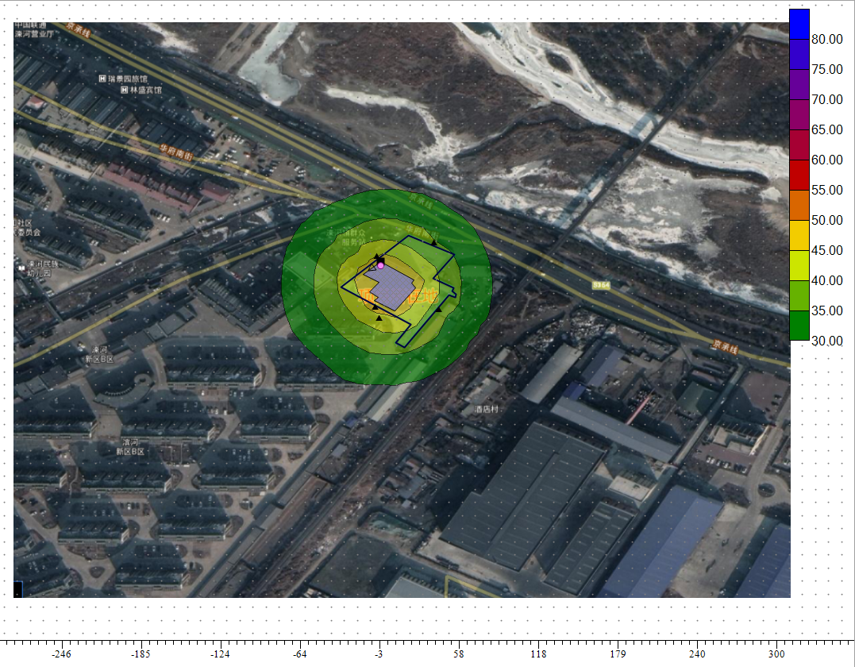  图4-1 噪声贡献值等声级线图  表4-7 项目噪声源在各个厂界的预测结果  序号 声环境保护目标名称 噪声背景值/dB(A) 噪声标准/dB(A) 噪声贡献值/dB(A) 噪声预测值/dB(A) 超标和达标情况  昼间 夜间 昼间 夜间 昼间 夜间 昼间 夜间 昼间 夜间  1 西厂界 52 43 60 50 45.95 47.24 52.96 47.73 达标 达标  2 东厂界 56 43 60 50 37.48 37.48 56.06 44.07 达标 达标  3 南厂界 52 43 60 50 47.24 47.24 53.25 48.63 达标 达标  4 滦 河新 区 B 区 52 40 42.48 45 37.93 42.48 52.46 44.43 达标 达标  5 北厂界 58 47 60 50 35.64 35.64 58.03 47.31 达标 达标  根据上述预测结果，厂界噪声均能满足《工业企业厂界环境噪声排放标准》（GB12348-2008）2类标准和4a类标准。  噪声排放标准、监测要求见下表所示：  表4-8 噪声排放标准、监测要求一览表  排放源 监测点位 监测因子 监测时间 排放标准  院界噪声 院界四周 LAeq 1次/季度 南、西、东侧院界执行《工业企业厂界环境噪声排放标准》（GB12348-2008）中2类标准，北侧院界执行 4a 类标准  （2）噪声污染影响分析  根据分析，本项目本身为敏感点，且离最近小区滦河新区B区，为确保院内外有一个良好的声环境，项目拟采用室内布置设备、基础减振、消声等措施降低噪声影响，经采取有效措施后，预计北侧院界噪声排放能符合《工业企业厂界环境噪声排放标准》（GB12348-2008）中4a类标准要求，其余院界噪声均能符合《工业企业厂界环境噪声排放标准》（GB12348-2008）中2类标准要求，声环境保护目标也可维持原有声环境功能区要求。总体上，项目的正常运营预计不会对周围环境产生明显影响。  4、运营期固废  （1）固体废物产生环节、名称、属性、主要有毒有害物质名称、物理性状、环境危险特性、年度产生量、贮存方式、处置方式和去向、利用或处置量  本项目生产运行阶段产生的固体废物包括医疗废物、污水处理站产生的栅渣和污泥及生活垃圾。  固体废物产生环节、名称、属性情况如下：  表4-9固废产生情况一览表  产生环节 名称 属性 编码 主要有毒有害物质名称 物理性状 环境危险特性 年度产生量t/a 贮存方式 处置方式及去向 利用或处置量t/a  医疗过程 医疗废物 危险废物 841-001-01 感染性废物 固态 / 22.995 危废间 委托承德嘉恒医疗废弃物处置有限公司处理。 22.995  841-002-01  841-003-01  841-004-01  841-005-01  污水处理 化粪池底泥、污水处理站栅渣和污泥 危险废物 841-001-01 细菌、药品等 固态 / 2.0586t/a 2.0586t/a  职工、病人生活 生活垃圾 / / 固态 / 76.65t/a 集中收集后交由环卫部门统一清运处理 76.65t/a  注：①产生源强计算依据：医疗垃圾根据0.42kg/床·日计。②污泥产生量为废水处理量的0.01%，污泥含水率80%。③生活垃圾按住院、医护人员1kg/人·天，门诊0.2kg/人·天计。④各类固体废物经外送处理后排放量均为零。  医院产生的医疗垃圾种类繁多，具体分类如下：  ①感染性废物：1）被病人血液、体液、排泄物污染的物品，包括：棉球、棉签、引流棉条、纱布及其他各种敷料；使用后的一次性使用卫生用品、一次性使用医疗用品及一次性医疗器械；废弃的被服；其他被病人血液、体液、排泄物污染的物品。2）病原体的培养基、各种废弃的医学标本和菌种、毒种保存液。3）废弃的血液、血清。  ②病理性废物：诊疗过程中产生的人体废弃物等。1）手术及其他诊疗过程中产生的废弃的人体组织、器官等。2）病理切片后废弃的人体组织、病理腊块等。  ③损伤性废物：能够刺伤或者割伤人体的废弃的医用锐器。1）医用针头、缝合针。2）各类医用锐器，包括：解剖刀、手术刀、备皮刀、手术锯等。3）载玻片、玻璃试管、玻璃安瓿等。  ④药物性废物：过期、淘汰、变质或者被污染的废弃的药品。1）废弃的一般性药品，如：抗生素、非处方类药品等。2）废弃的细胞毒性药物和遗传毒性药物 。3）废弃的疫苗、血液制品等。  ⑤化学性废物：具有毒性、腐蚀性、易燃易爆性的废弃的化学物品。1）医学影像室、实验室废弃的化学试剂。2）废弃的过氧乙酸、戊二醛等化学消毒剂。3）废弃的汞血压计、汞温度计。  - 危险废物分析  1）危险废物判定及汇总  工程分析应结合建设项目主辅工程的原辅材料使用情况及生产工艺，全面分析各类固体废物的产生环节、主要成分、有害成分、理化性质及其产生、利用和处置量。  由本项目工艺流程分析可知，医疗过程中会产生含感染成分的医疗废物，处置不当会对周围环境产生较大影响，项目应认真贯彻执行《中华人民共和国传染病防治法》、《中华人民共和国固体废物污染环境防治法》、《医疗废物管理条例》、《医疗废物分类目录》和《医疗卫生机构医疗废物管理办法》的相关条例，要求把一次性医疗器具的规范化管理作为防治感染的重要环节来抓，从合法的渠道采购，建立采购、保管、使用和处置登记册，一次性医疗器具使用后必须消毒、去除针头、当场毁型，集中放入专用的容器或袋内由具有资质的单位处置，不得交由其它任何单位和个人处置。根据《医疗卫生机构医疗废物管理办法》的规定，项目应安排专人做好每天产生的医疗固体废物的收集、管理工作，按规定对医疗废物进行初级处理，并进行分类、包装，储放在分割明显、交通便利、防风雨、防渗漏、防失窃并设有明显标志的场地；污水处理过程中会产生化粪池底泥、污水处理站栅渣和污泥等固体废物，成分含有细菌及药品，项目应投加消毒剂后，定期清掏暂存于危废间，所有危险废物定期委托承德嘉恒医疗废弃物处置有限公司处理。  根据工艺流程分析及企业提供的相关资料，结合《固体废物鉴别标准通则》（GB34330-2017）、《国家危险废物名录》（2021年版）可知：本项目产生的危险废物为医疗废物、化粪池底泥、污水处理站栅渣和污泥。  表4-10危险废物汇总表  序号 废物名称 危险废物类别 危险废物代码 产生量 产生工序 形态 主要成分 有害成分 产废周期 危险性 污染防治措施  1 医疗废物 HW01 841-001-01 22.995t/a 医疗过程 固态 含各种病菌废物 感染性废物 1天 In 暂存于现有医废暂存间内委托承德嘉恒医疗废弃物处置有限公司处理。  841-002-01 In  841-003-01 In  841-004-01 T/C/I/R  841-005-01 T  2 化粪池底泥、污水处理站栅渣和污泥 HW01 841-001-01 2.0586t/a 污水处理 固态 污泥 细菌、药品等 半年 In  2）危险废物贮存场所（设施）  根据《医疗卫生机构医疗废物管理办法》的规定，项目应安排专人做好每天产生的医疗固体废物的收集、管理工作，按规定对医疗废物进行初级处理，并进行分类、包装，储放在分割明显、交通便利、防风雨、防渗漏、防失窃并设有明显标志的场地。与此同时，项目应做好医疗固体废物储存场地的消毒、灭菌工作。  根据《中华人民共和国固体废物污染环境防治法》规定，本项目建设须按照《危险废物贮存污染控制标准》（GB18597-2020）要求设置危险废物暂存间，具体如下：  ①危险废物贮存设施的选址、设计、建设、运行管理应满足GB18597、GBZ1和GBZ2的有关要求。  ②危险废物贮存设施配备通讯设备、照明设施和消防设施。  ③存放液体危险废物的区域设置堵截泄漏的裙脚，地面与裙脚所围建的容积不低于堵截最大容器的最大储量或总储量的1/5，防渗系数不小于10⁻¹⁰cm/s。  ④贮存危险废物时按危险废物的种类和特性进行分区贮存，每个贮存区域之间宜设置挡墙间隔，并设置防风、防雨、防晒、防渗（渗透系数≤10⁻¹⁰cm/s）。  ⑤危险废物贮存间设置泄露液体收集装置，如导流槽、收集池，防渗系数不小于10⁻¹⁰cm/s。  ⑥危险废物贮存期限按《中华人民共和国固体废物污染环境防治法》的有关规定，及时交由资质单位集中处置。  ⑦危险废物贮存单位建立危险废物贮存的台帐制度，并做好危险废物出入库交接记录。  ⑧存放装载液体、半固体危险废物容器位置，有耐腐蚀的硬化地面，且表面无裂隙。  ⑨危险废物暂存场所设置符合《环境保护图形标志-固体废物贮存（处置）场》（GB15562.2-1995）的专用标志。  ⑩定期对所贮存的危险废物包装容器及贮存设施进行检查，发现破损，应及时采取措施清理更换。  ⑪医院产生的临床废物，必须当日消毒，消毒后装入容器。常温下贮存期不得超过一天，于5摄氏度以下冷藏的，不得超过7天。  （3）运输过程的环境影响分析  项目危险废物运输由建设单位委托有资质单位进行运输，建设单位按照国家《危险废物环境影响评价指南》、《危险废物转移联单管理办法》的规定，在转移危险废物前，报批危险废物转移计划，申请领取联单。在转移前三日内报告当地生态环境局，每转移一次同类危险废物，填写一份联单。每次有多类危险废物时，分别填写联单，并加盖公章。交付运输单位核实验收签字后，将联单第一联副联自留存档，将联单第二联交环保主管部门。建设单位应配合运输单位员工进行危险废物中转作业，中转装卸及运输过程应遵守如下技术要求：  ①装卸危险废物的工作人员应熟悉危险废物的属性，并配备适当的个人防护装备，装卸剧毒废物应配备特殊的防护装备。  ②装卸区应配备必要的消防设备和设施，并设置明显的指示标志。  ③危险废物装卸区应设置必要的隔离设施，液态废物卸载区应设置收集槽和缓冲罐等必要的应急设施。  （4）危险废物收集、储存、转运过程应急预案  危险废物收集、储存、转运过程应编制相应的应急预案，应急预案的编制可参照《危险废物经营单位编制应急预案指南》，针对危险废物收集、储运、中转过程产生的事故易发环节应定期组织应急演练。  危险废物收集、储运、中转过程一旦发生意外事故，建设单位应根据风险应急预案立即采取如下措施：  ①设立事故警戒线，启动应急预案，并按要求向环保主管部门进行报告。  ②对事故受到污染的土壤和水体等进行相应的清理和修复。  ③清理过程产生的所有废物均应按危险废物进行管理和处置。  ④进入现场清理和包装危险废物的人员应受过专业培训，穿着防护服，佩戴防护用具。  一般工业固废储存场所建设应符合《一般工业固体废物贮存和填埋污染控制标准》（GB 18599-2020）。  危险废物储存满足《危险废物贮存污染控制标准》（GB18597-2001）及环境保护部公告2013年第36号国家污染物控制标准修改单。  （5）固体废物环境管理要求  ①项目运营期固体废物的产生、贮存、利用和处置全过程应严格遵守国家有关建设项目环境保护管理的规定。  ②项目运营期产生、收集、贮存、运输、利用、处置固体废物时，应当采取防扬散、防流失、防渗漏或者其他纺织污染环境的措施，不得擅自倾倒、堆放、丢弃、遗撒固体废物；  ③建设单位运营期应当建立健全工业固体废物和危险废物产生、收集、贮存、运输、利用、处置全过程的污染环境纺织责任制度，建立工业固体废物和危险废物管理台账，如实记录产生工业固体废物的种类、数量、流向、贮存、利用、处置等信息，实现工业固体废物和危险废物可追溯，可查询，并采取防治工业固体废物和危险废物污染环境的措施；  ④企业对收集、贮存、运输、处置一般工业固体废物和危险废物的设施、设备和场所，应当加强管理和维护，保证其正常运行和使用。  ⑤严禁将生活垃圾与一般工业固体废物、危险废物混合处置。  ⑥项目运营期间需要终止生产的，应当事先对工业固体废物和危险废物的贮存、处置设施、场所采取污染防治措施，并对未处置的工业固体废物和危险废物作出妥善处置，防止污染环境。  （6）污染防治措施技术经济论证  1）本项目危险废物贮存间按照《危险废物贮存污染控制标准》（GB18597-2001）要求进行建设，总投资约5万元，可通过企业自筹方式得到资金保障，经济可行。  2）依据《危险废物贮存污染控制标准》（GB18597-2001）中关于危险废物贮存设施的规定，本项目危险废物贮存间应符合如下要求：  ①危险废物贮存间应进行防风、防雨、防晒、防渗漏建设。基础必须进行防渗处理，防渗层为至少1m厚粘土层（渗透系数≤10⁻¹⁰cm/s），或2mm厚高密度聚乙烯，或至少2mm厚的其它人工材料，渗透系数≤10⁻¹⁰cm/s。衬里要能够覆盖危险废物或其溶出物可能涉及到的范围，衬里材料与堆放危险废物相容。  ②堆放危险废物的高度应根据地面承载能力确定。  ③应当使用符合标准的容器盛装危险废物。装载危险废物的容器及材质要满足相应的强度要求；装载危险废物的容器必须完好无损；盛装危险废物的容器材质和衬里要与危险废物相容（不相互反应）。  ④危险废物贮存间内必须有泄露液体收集装置；要有安全照明设施和观察窗口。  ⑤用以存放装载液体、半固体危险废物容器的地方，必须有耐腐蚀的硬化地面，且表面无裂痕。  ⑥应设计堵截泄露的裙脚，地面与裙脚所围建的容积不低于堵截最大容器的最大储量或总储量的1/5。  ⑦不相容的危险废物必须分开存放，并设有隔离间隔断。  ⑧危险废物贮存设施必须按GB15562.2的规定设置警示标志；盛装危险废物的容器上必须粘贴符合《危险废物贮存污染控制标准》（GB18597-2001）附录A所示的标签  ⑨《危险废物贮存污染控制标准》（GB18597-2001）规定的与本项目有关的其他要求。  3）本项目危险废物直接由危险废物产生地点运至危险废物贮存间内，运输距离较短；本项目危险废物利用专用容器进行收集、转运，转运过程中各危险废物均进行封闭处理，利用厂区员工进行运输；厂区配备了灭火器、消防沙、铁锨等应急物资，若厂内运输过程中发生泄露事故，能够及时利用现有应急物资进行应急处置，且厂区地面为水泥混凝土硬化地面，散落的危险废物不会立即下渗。本项目危险废物厂内运输、厂外转运及处置的措施合理、可行。  4）建设项目危险废物贮存场所基本情况见下表。  表4-11危险废物贮存场所基本情况  序号 贮存场所名称 危险废物名称 危险废物类别 危险废物代码 位置 占地面积 贮存 方式 贮存能力 贮存周期  1 危废间 医疗废物 HW01 841-001-01 地下一层 10m² 危险废物集中收集后，分区暂存于危险废物贮存间内 1t 2天  841-002-01  841-003-01  841-004-01  841-005-01  2 化粪池底泥、污水处理站栅渣和污泥 HW01 841-001-01 2t 半年  （7）风险防范措施及应急预案的制定  （一）风险防范措施  根据《建设项目环境风险评价技术导则》（HJ169-2018）以及本项目的特点，本报告提出的环境风险防范措施主要有以下几点：  ①按照《危险废物贮存污染控制标准》（GB18597-2001）要求建设危险废物贮存间。  ②危险废物利用符合规范要求的容器进行盛装，分区存放于危险废物贮存间内。  ③危险废物转运及暂存过程要做到轻拿轻放，避免因磕碰等原因造成危险废物遗洒或泄露。  ④危险废物暂存区应配套设置消防沙，并配置消防灭火器及铲子若干。  ⑤安排厂区职工对危险废物贮存间进行定期巡视，发现破损立即修复。  （二）应急预案的制定  根据《建设项目环境风险评价技术导则》（HJ/T169-2018）的要求，为确保本项目的安全运行、防止突发事件的发生、并保证能够在发生意外时通过事故鉴别及时采取具有针对性的措施控制事故的进一步发展、把事故造成的损失和对环境的污染降到最低程度，应制定风险事故应急预案。  应急预案应包含的主要内容见下表。  表4-12应急预案应包含的主要内容  序号 项目 内容及要求  1 应急计划区 废物运输路线及敏感路段（如人口密集区、敏感水体）、项目所在地周围  2 应急组织机构、人员 当地有关部门、本项目建设单位和运营单位、地区应急组织等机构及其人员  3 预案分级相应条件 规定预案的级别及分级响应程序  4 应急救援保障 应急设施，设备与器材等  5 报警、通讯联络方式 规定应急状态下的报警通讯方式、通知方式和交通保障、管制  6 应急环境监测、抢险、救援及控制措施 由专业队伍负责对事故现场进行侦查监测，对事故性质、参数与后果进行评估，为指挥部门提供决策依据  7 应急检测、防护措施、清除泄漏措施和器材 事故现场、邻近区域、空置房或区域，控制和清除污染的措施及相应设备  8 人员紧急撤离、疏散、应急控制、撤离组织计划 事故现场及邻近区域受事故影响的区域人员，撤离组织计划及救护，医疗救护与公众安全  9 事故应急救援关闭程序与恢复措施 规定应急状态终止程序；事故现场善后处理措施；邻近区域接触事故警戒与善后恢复措施  10 应急培训计划 应急计划制定后，平时安排人员培训与演练  11 公众教育和信息 对收运点及项目所在地开展公众教育、培训和发布有关信息  综上，本项目产生固废均能得到妥善处理。  5、地下水、土壤  （1）污染物类型和污染途径  本项目不涉及土壤盐化、碱化、酸化等影响，故通常来说，地下水、土壤的污染途径分为大气沉降、地面漫流和垂直入渗。本项目污染途径分析如下：  本项目排放的废气污染物量较小，故因大气沉降对土壤、地下水的影响较小。  本项目院区雨污水分流，医疗废水经院内污水处理设施处理后进入污水处理厂处理，本项目涉及污水处理站、危险废物暂存间采取防腐防渗措施，防止和降低污染物跑、冒、滴、漏，将污染土壤和地下水的环境风险尽可能降低。各种物料均在设备或包装桶内，不会有物料渗漏至地下的情景发生，因此，本项目不会出现垂直入渗影响。  （2）分区防控要求  建设单位应对本项目场地内可能泄漏污染物的污染区地面进行防渗处理，如发生事故需及时将洒落、泄漏和渗漏的污染物收集起来进行处理，以有效防止洒落地面的污染物渗入地下。按照《环境影响评价技术导则地下水环境》（HJ610-2016）中分区防控措施要求，各区的防渗要求如下表所示：  表4-13项目分区防渗要求  编号 装置（单元、设施）名称 防渗分区 防渗技术要求  1 污水处理站 重点防渗区 等效黏土防渗层Mb≥6.0m；K≤1×10⁻¹⁰ cm/s；或参照GB18598执行  2 危险废物暂存间 重点防渗区 等效黏土防渗层Mb≥6.0m；K≤1×10⁻¹⁰ cm/s；或参照GB18598执行  3 院区地面 一般防渗区 等效黏土防渗层Mb≥1.5m，K≤1×10⁻⁷ cm/s；或参照GB16889执行  （3）跟踪监测要求  根据以上分析结果，并根据行业特点等，本项目无需开展地下水、土壤跟踪监测。建议建设单位加强日常环境管理。  6、环境风险  本项目主要风险源为污水处理站，严禁运行过程中出现污水滴、漏等情况发生，并建立台账管理制度。在做好防腐防渗的前提下，本项目风险可防控。  （1）环境风险源  本项目运行过程主要风险物质为医疗废水。  （2）影响途径  可能存在的影响途径为：污水处理站泄漏。  （3）环境风险防范措施  要求加强污水处理站巡查，及时发现可能出现的问题；建立完善环境管理制度并编制突发环境事件应急预案。在做好防腐防渗的前提下，本项目风险可防控。

五、环境保护措施监督检查清单
内容  要素 | 排放口(编号、  名称)/污染源 | 污染物项目 | 环境保护措施 | 执行标准
大气环境 | 污水处理站 | 氨 | 污水处理站加盖遮蔽、投加除臭剂 | 《医疗机构水污染物排放标准》（GB18466-2005）表3中污水预处理站周边大气污染物最高允许浓度
 |  | 硫化氢
 |  | 臭气浓度
 |  | 氯气 | 生化池、沉淀池、清水池采取地埋一体化，不外排
 |  | 甲烷
 | 食堂油烟排放口 | 食堂油烟 | 油烟净化器 | 《饮食业油烟排放标准（试 行）》（GB18483-2001）表2小型标准
地表水环境 | DW001/污水处理站出水 | COD | 废水经污水处理站处理后排入市政管网，最终进入双滦区城市污水厂处理 | 《医疗机构水污染物排放标准》（GB18466-2005）表2中预处理标准及承德市双滦区城市污水厂进水水质要求
 |  | BOD₅
 |  | 氨氮
 |  | SS
 |  | 粪大肠菌群数
声环境 | 风机、水泵噪声 | 噪声 | 室内布置设备、基础减振等 | 《工业企业厂界环境噪声排放标准》（GB12348-2008）2类和4a类标准要求
固体废物 | 项目运营产生的医疗废物、化粪池底泥、污水处理站栅渣和污泥列入危险废物，医疗废物暂存于危废间，污水处理站产生的栅渣和污泥投加消毒剂后，定期清掏暂存于危废间，所有危险废物定期委托有资质单位处理。生活垃圾集中收集至丽景华庭二期小区生活垃圾堆放点，由小区物业部门统一清运处理。
土壤及地下水  污染防治措施 | 土壤污染防治措施：项目场地土壤为壤土和粉土，分布连续稳定，其渗透系数很小且具有很强的隔水作用，项目按要求做好防渗工作可进一步保护项目场地的土壤环境。  地下水污染防治措施：（1）废水暂存池进行硬化处理，使防渗层渗透系数小于1×10⁻⁷cm/s。（2）危废间地面底层采用三合土压实，中间层铺耐酸水泥，上层采用环氧地坪漆刷涂层，做到表面无裂隙，确保渗透系≤10⁻¹⁰cm/s，同时四周设围堰及围墙，顶部防雨，四周防风，防晒；污水处理站为地埋式，底部和四周均进行硬化处理，做到表面无裂隙，确保渗透系数≤10⁻¹⁰cm/s。
生态保护措施 | 院区周围好绿化工作
环境风险  防范措施 | 本项目的环境风险主要是污水处理站医疗废水泄漏，建设单位应加强污水处理站巡查，及时发现可能出现的问题，建立完善环境管理制度并编制突发环境事件应急预案。在做好防腐防渗的前提下，本项目风险可防控。
其他环境  管理要求 | 企业需设立环境管理机构，履行环保管理职责，试生产前应取得排污许可手续，规范排污口设置及标示标牌，按污染源监测计划实施定期监测

六、结论
一、结论
综上全文所述，本次评价从环境保护的角度认为，项目符合国家产业政策；场址选择合理，符合土地政策；工程采取了较为完善的污染防治措施，可确保运营期各工序污染源达标排放，项目的建设不会对区域环境产生明显的污染影响。因此，本评价从环境保护的角度认为该项目的建设是可行的。
二、建议
（1）确保企业环境保护投资，环保设施必须与主体工程同时设计、同时施工、同时投入运行。
（2）加强环保治理设施岗位操作人员技术培训，加强设备维护，确保各项环保设施严格按规范操作。

